

UNIVERSIDAD ESTATAL DE BOLÍVAR

FACULTAD DE CIENCIAS AGROPECUARIAS, RECURSOS NATURALES Y DEL AMBIENTE

Carrera de Medicina Veterinaria

Tema:

EVALUACIÓN DE TRES TRATAMIENTOS FARMACOLÓGICOS EN EL ABORDAJE DEL COMPLEJO INFECCIOSO RESPIRATORIO CANINO

Proyecto de investigación previo a la obtención del título de Médico Veterinario, otorgado por la Universidad Estatal de Bolívar a través de la Facultad de Ciencias Agropecuarias, Recursos Naturales y del Ambiente, Carrera de Medicina
Veterinaria.

Autor:

Daniel Mateo Villacís Gavilanes

Tutor:

Dr. Joselito Bolívar Solano Gaibor PhD.

Guaranda – Ecuador 2026

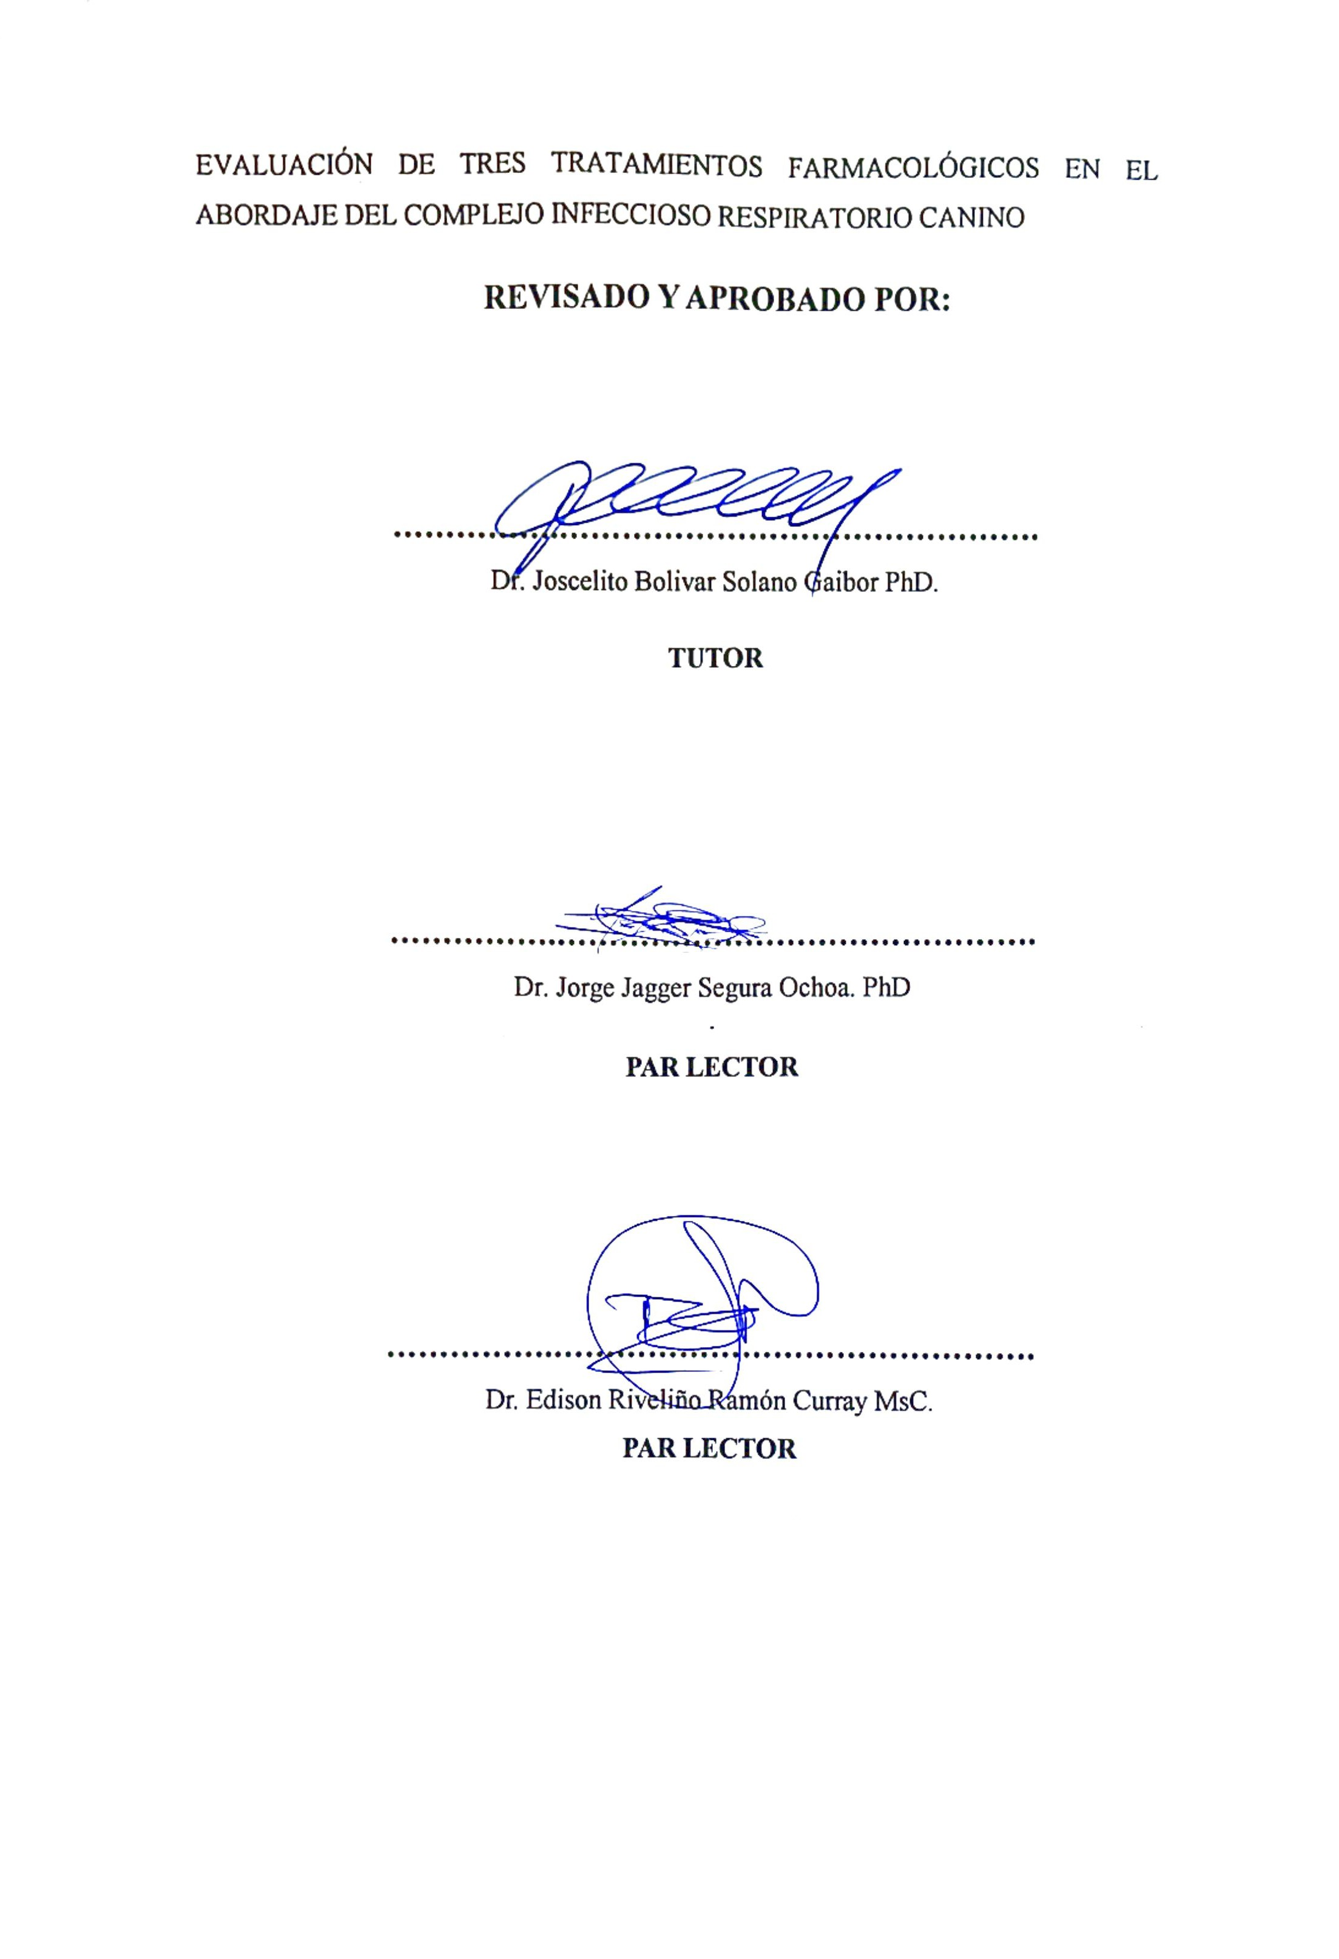



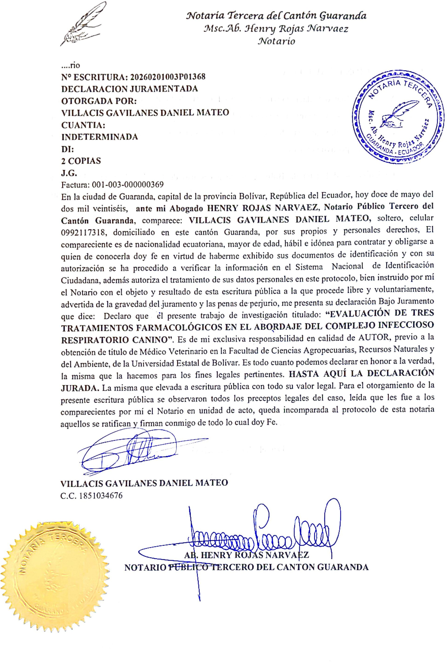

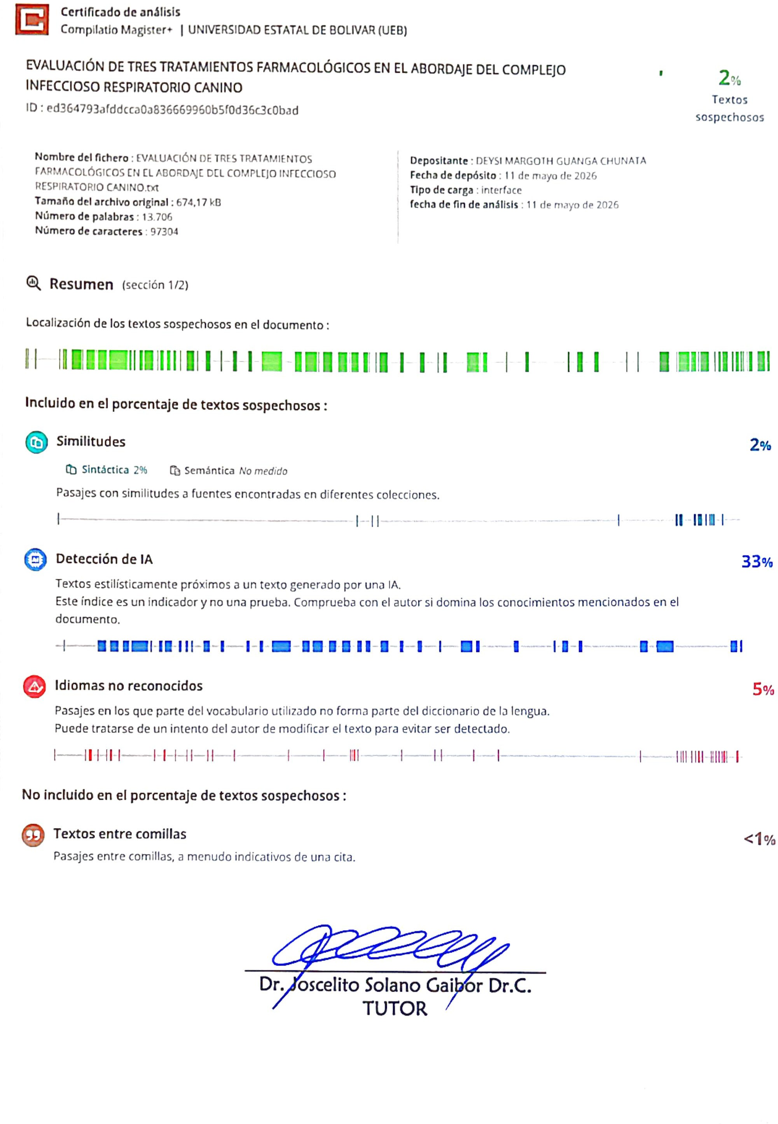

DEDICATORIA

A quienes fueron mi apoyo y sostén, mi madre que no se encuentra conmigo, pero siempre me impulso a que sea un buen profesional a pesar de todo, a mi mascota Daysi y Brandon quienes marcaron dos momentos importantes en mi vida.
A todos mis pacientes los cuales he ayudado con cirugías complejas que he realizado y siguen gozando de una excelente salud, pero también a los que no he podido salvar y han fallecido en la mesa de cirugía.

AGRADECIMIENTO

A la Universidad Estatal del Bolívar por brindarme el camino para adquirir el conocimiento veterinario a lo largo de la vida estudiantil para la elaboración del presente trabajo.

A Dios, por ser mi guía constante en este camino, por brindarme paciencia en los momentos difíciles y por permitirme alcanzar este importante logro académico.

A mis padres, Dany y Rubí por haberme encaminado en esta carrera, tanto a mi madre como a mi padre se los debo por el enorme sacrificio que han hecho por mí para poder culminar mi carrera.

A mis amigos Alejandro, Emilio, Gabriela y en especial a la madre de Emilio, la señora Mayra Chávez quien me ha apoyado y brindado alimento en aquellos momentos que fueron necesarios.

A mi tutor, doctor Joselito Solano y mis mentores de Ecuador el Dr. Patricio Lizano el cual me encamino y me enseño toda el área de cirugía y traumatología veterinaria en el Centro Quirúrgico de Especialidad Royal Hound, y de Perú el Dr. Maykel Povea Mora que me acogió en el ISVS e instruyo en una parte de mi especialidad como cirujano.

A mi pareja Jaela Vasconez quien se ha convertido en mi constante apoyo y ayuda idónea a lo largo de mi proceso de titulación y graduación, sin ella esto no fuera posible.

Y a todas aquellas personas que contribuyeron de alguna manera al desarrollo de
este trabajo, mi más sincero “Dios le pague”

CONTENIDO
ÍNDICE DE CONTENIDOS

Pág.

  - INTRODUCCIÓN 1
  - PROBLEMA 3
  - OBJETIVOS 4
  - HIPÓTESIS 5
- MARCO TEÓRICO 6
  - Introducción al complejo infeccioso respiratorio canino (CIRDC) 6
  - Etiología del CIRDC 6
  - Epidemiología del CIRDC 7
  - Patogenia y fisiopatología del CIRDC 9
  - Signología clínica CIRDC 11
  - Diagnóstico del CIRDC 14
  - Medidas de prevención y control 15
  - Tratamientos farmacológicos del CIRDC 18
- MARCO METODOLÓGICO 23
  - Ubicación de la investigación 23
  - Metodología 24
CAPÍTULO IV 32
- RESULTADOS Y DISCUSIÓN 32
  - INTERPRETACIÓN DE RESULTADOS 32
  - COMPROBACIÓN DE HIPÓTESIS 57
  - RECOMENDACIONES 60
Bibliografía 30

 | ÍNDICE DE TABLAS
N° | Detalle | Pág.
1 | Situación geográfica y climática | 37
2 | Tratamientos en estudio | 38
3 | Descripción del ensayo | 38
4 | Dosis para cada tratamiento | 44
5 | Temperatura | 46
6 | Frecuencia respiratoria | 47
7 | Tos | 48
8 | Secreción nasal | 49
9 | Apetito | 50
10 | Actividad | 51
11 | Mucosas | 52
12 | Análisis de varianza (ADEVA). | 53
13 | Análisis de varianza (ADEVA) para linfocitos | 54
14 | Comparación de medias Tukey para linfocitos (células/mm³) | 55
15 | Análisis de varianza (ADEVA) para neutrófilos | 56
16 | Comparación de medias Tukey para neutrófilos | 56
17 | Análisis de varianza (ADEVA) para hematocrito (%) | 58
18 | Comparación de medias Tukey para hematocrito (%) | 59
19 | Análisis de varianza (ADEVA) para hemoglobina | 60
20 | Comparación de medias Tukey para hemoglobina (g/dl) | 61
21 | Frecuencia de efectos secundarios por tratamiento | 62
22 | Resultados de susceptibilidad antimicrobiana de Bordetella bronchiseptica | 63

ÍNDICE DE FIGURAS

N° | DETALLE | Pág
1 | Temperatura | 35
2 | Frecuencia Respiratoria | 36
3 | Tos | 37
4 | Tipo de secreción nasal | 38
5 | Apetito | 39
6 | Actividad | 40
7 | Estado de mucosas | 41
8 | Análisis de varianza (ADEVA) | 42
9 | Análisis de varianza (ADEVA) para linfocitos | 43
10 | Comparación de medidas Tukey para linfocitos | 44
11 | Análisis de varianza (ADEVA) para neutrófilos | 45
12 | Comparación de medidas Tukey para neutrófilos | 46
13 | Análisis de varianza (ADEVA) para hematocrito | 47
14 | Comparación de medidas Tukey para hematocrito | 48
15 | Análisis de varianza (ADEVA) para hemoglobina | 49
16 | Comparación de medidas Tukey para hemoglobina | 50
17 | Suceptibilidad Antimicrobiana | 52

INDICE DE ANEXOS

CONTENIDO

- Mapa de ubicación de la investigación

- Exámenes de Laboratorio

- Base de datos

- Evidencia fotográfica

- Glosario de términos

RESUMEN

El presente estudio tuvo como objetivo evaluar la eficacia clínica, hematológica, la presencia de efectos secundarios y la susceptibilidad antimicrobiana de tres tratamientos farmacológicos en caninos diagnosticados con Complejo Infeccioso Respiratorio Canino (CIRDC). Se trabajó con 21 animales distribuidos en tres grupos experimentales (n=7), a los cuales se administraron los siguientes tratamientos: T1 (Penicilina + Meloxicam), T2 (Amoxicilina + ácido clavulánico
+ Meloxicam) y T3 (Doxiciclina + Meloxicam). Se evaluaron variables clínicas, parámetros hematológicos (linfocitos, neutrófilos, hematocrito y hemoglobina) y signos asociados a efectos secundarios durante un periodo de 10 días. Los resultados evidenciaron una mejor respuesta clínica y hematológica en los tratamientos T2 y T3, caracterizada por una disminución progresiva de linfocitos y neutrófilos, así como un incremento en hematocrito y hemoglobina. El análisis estadístico mediante ADEVA mostró diferencias significativas entre tratamientos en los días 5 y 10 para linfocitos, neutrófilos y hemoglobina (p<0.05), mientras que el hematocrito presentó diferencias significativas al día
10. La prueba de Tukey identificó al tratamiento T2 como el de mejor respuesta terapéutica. No se observaron efectos secundarios significativos en ninguno de los tratamientos. En cuanto a la susceptibilidad antimicrobiana de Bordetella bronchiseptica, se evidenció una mayor sensibilidad frente a amoxicilina/ácido clavulánico y doxiciclina, mientras que la penicilina presentó alta resistencia. Se concluye que los tratamientos T2 y T3 representan alternativas terapéuticas más eficaces para el manejo clínico del CIRDC en caninos.
Palabras clave: Bordetella bronchiseptica, CIRDC, Susceptibilidad antimicrobiana, Doxiciclina, Amoxicilina, Penicilina

SUMMARY

The present study aimed to evaluate the clinical and hematological efficacy, the occurrence of side effects, and the antimicrobial susceptibility of three pharmacological treatments in dogs diagnosed with Canine Infectious Respiratory Disease Complex (CIRDC). A total of 21 dogs were distributed into three experimental groups (n=7), receiving the following treatments: T1 (Penicillin + Meloxicam), T2 (Amoxicillin–clavulanic acid + Meloxicam), and T3 (Doxycycline + Meloxicam). Clinical variables, hematological parameters (lymphocytes, neutrophils, hematocrit, and hemoglobin), and signs associated with adverse effects were evaluated over a 10-day period. The results demonstrated a better clinical and hematological response in T2 and T3, characterized by a progressive decrease in lymphocytes and neutrophils, as well as an increase in hematocrit and hemoglobin values. Statistical analysis using ANOVA revealed significant differences among treatments on days 5 and 10 for lymphocytes, neutrophils, and hemoglobin (p<0.05), while hematocrit showed significant differences on day 10. Tukey’s multiple comparison test identified T2 as the treatment with the best therapeutic response. No significant adverse effects were observed in any treatment group. Regarding the antimicrobial susceptibility of Bordetella bronchiseptica, greater sensitivity to amoxicillin–clavulanic acid and doxycycline was observed, whereas penicillin showed high resistance levels. It is concluded that T2 and T3 represent more effective therapeutic alternatives for the clinical management of CIRDC in dogs.
Keywords: Bordetella bronchiseptica, CIRDC, Antimicrobial susceptibility, Doxycycline, Amoxicillin–clavulanic acid, Penicillin.

CAPÍTULO I

INTRODUCCIÓN

El complejo respiratorio infeccioso canino (CIRDC), conocido como “tos de las perreras”, es una enfermedad respiratoria frecuente en perros que viven en colectividad, como refugios y criaderos. Está causada por diversos agentes virales y bacterianos que pueden actuar solos o en coinfección, favoreciendo cuadros respiratorios agudos y de rápida diseminación. Aunque generalmente es leve, representa un problema sanitario mundial debido a factores como el hacinamiento, el estrés y las bajas defensas.

En Europa, es considerado endémico y participan agentes clásicos como Bordetella bronchiseptica, adenovirus canino tipo 2, virus del moquillo y parainfluenza, además de patógenos emergentes como el coronavirus respiratorio canino y el pneumovirus canino. También se ha identificado que Mycoplasma cynos agrava los signos clínicos, especialmente en perros jóvenes.

En Ecuador, estudios realizados en refugios demostraron la presencia de adenovirus canino tipo 2 en perros vacunados, evidenciando la persistencia del CIRDC y la necesidad de fortalecer medidas preventivas.

En la ciudad de Ambato no existen estudios formales sobre su prevalencia ni sobre la eficacia de los tratamientos empleados, aunque diversas clínicas veterinarias reportan un incremento de casos respiratorios. En este contexto, la presente investigación se enfocó en comparar la eficacia de distintos protocolos terapéuticos para optimizar el manejo clínico del CIRDC. Los resultados evidenciaron diferencias entre los tratamientos evaluados, observándose que el tratamiento (Penicilina + Meloxicam) presentó la mayor proporción de animales en estado letárgico, lo que sugiere una menor eficacia en la recuperación del estado general de los pacientes. Este comportamiento coincidió con lo observado en otras variables clínicas, donde la penicilina mostró una respuesta terapéutica menos favorable en comparación con los demás tratamientos evaluados.

PROBLEMA

El Complejo Infeccioso Respiratorio Canino (CIRDC), conocido comúnmente como "tos de las perreras", es una de las enfermedades respiratorias más recurrentes y contagiosas que afecta a la población canina a nivel mundial. Su elevada transmisibilidad, evolución clínica variable y presentación multietiológica convierten a esta patología en un reto constante dentro de la medicina veterinaria. Aunque en muchos casos su curso clínico es leve y autolimitado, en animales inmunocomprometidos, jóvenes o geriátricos, puede progresar hacia cuadros graves como bronconeumonía, generando complicaciones que comprometen el bienestar animal.
En la práctica clínica, el tratamiento suele abordarse de forma empírica, mediante la combinación de antibióticos de amplio espectro y agentes antiinflamatorios. Sin embargo, existe escasa evidencia comparativa sobre la eficacia terapéutica real de estos protocolos en escenarios clínicos específicos. Esta falta de estandarización en el abordaje farmacológico puede conducir al uso inadecuado de antimicrobianos, al aumento del riesgo de resistencia bacteriana, y a la aplicación de tratamientos menos eficaces o innecesarios.
A pesar de su relevancia clínica, en Ecuador no se han desarrollado estudios que comparen formalmente la eficacia de diferentes esquemas terapéuticos aplicados a pacientes caninos con diagnóstico de la enfermedad. Esta carencia de información científica limita la capacidad de los profesionales veterinarios para tomar decisiones clínicas basadas en evidencia y adaptar los tratamientos según la respuesta esperada, el perfil del paciente y el riesgo de complicaciones.
En la ciudad de Ambato, donde existe una importante población canina y una creciente demanda de atención veterinaria, se hace indispensable evaluar la efectividad de los tratamientos disponibles para esta patología. En particular, conocer cómo responden los pacientes a combinaciones terapéuticas como Penicilina, Amoxicilina y Doxiciclina con Meloxicam y cómo puede aportar información crítica para optimizar los protocolos de manejo clínico y reducir el uso innecesario de medicamentos.

OBJETIVOS

Objetivo General.

Evaluar tres tratamientos farmacológicos en el abordaje del complejo infeccioso respiratorio canino.

Objetivos Específicos.

    - Comparar la efectividad terapéutica de los tres tratamientos en estudio.

    - Describir los parámetros hematológicos pre y post tratamiento.

    - Identificar los posibles efectos secundarios asociados a cada tratamiento

    - Identificar y evaluar la susceptibilidad antimicrobiana de bacterias aisladas.

HIPÓTESIS

Ho: No existe diferencia significativa en la eficacia clínica entre los tres tratamientos farmacológicos evaluados para el abordaje del complejo infeccioso respiratorio canino.
Ha: Existe una diferencia significativa en la eficacia clínica entre los tres tratamientos farmacológicos evaluados para el abordaje del complejo infeccioso respiratorio canino.

CAPÍTULO II

Marco Teórico

Introducción al complejo infeccioso respiratorio canino (CIRDC)

    - Definición

El término “complejo” indica que no se trata de una sola enfermedad, sino de un conjunto de patologías causadas por diversos agentes virales y bacterianos que producen un cuadro clínico similar, comúnmente conocido como “tos de las perreras”, "kennel cough" o traqueobronquitis infecciosa canina, es un síndrome respiratorio altamente contagioso que afecta principalmente a perros. Se caracteriza por la presentación aguda de signos respiratorios superiores, estornudos, descarga nasal y ocular) y suele tener un curso clínico autolimitado (Sykes, 2023).

Importancia clínica y sanitaria

Es una de las enfermedades respiratorias más prevalentes en la población canina a nivel mundial, además, debido a su alta contagiosidad, puede propagarse rápidamente en entornos donde conviven múltiples perros (criaderos, refugios), provocando brotes difíciles de controlar. En la mayoría de los casos clínicos, los signos son leves, de aproximadamente una a dos semanas (Miguelena, 2023).
No obstante, en animales jóvenes, geriátricos o inmunocomprometidos, o cuando ocurren coinfecciones, la enfermedad puede progresar a formas más severas, incluyendo neumonía bacteriana secundaria. Además, representa una causa común de consulta veterinaria y ausentismo en refugios, implicando costos en diagnósticos, tratamientos y medidas de control de brotes (Ouyang et al., 2024).

Etiología

Desde el punto de vista etiológico, constituye un síndrome multifactorial en el que participan diversos agentes bacterianos y virales, capaces de actuar de manera aislada o en combinación.
Esta interacción explica la variabilidad clínica y la dificultad en su control. Entre los principales agentes bacterianos destacan Bordetella bronchiseptica y Mycoplasma cynos, mientras que dentro de los agentes virales se incluyen el virus parainfluenza canino (CPIV), el adenovirus canino tipo 2 (CAV-2), el virus del moquillo canino (CDV) y el coronavirus respiratorio canino (CRCoV). Estos patógenos poseen la capacidad de alterar las defensas del tracto respiratorio y predisponer al animal a infecciones secundarias, generando cuadros de distinta severidad.
La Bordetella bronchiseptica es un cocobacilo gramnegativo aerobio que constituye uno de los agentes bacterianos más relevantes de la enfermedad. Se transmite principalmente por vía aérea a través de aerosoles, secreciones nasales y contacto con fómites contaminados, lo que facilita su rápida diseminación en ambientes de alta densidad poblacional como refugios o criaderos. Este microorganismo se adhiere al epitelio ciliado del tracto respiratorio mediante adhesinas como la hemaglutinina filamentosa, las fimbrias y la pertactina, lo que le permite colonizar las vías aéreas superiores. Además, produce toxinas como el adenilato ciclasa y la citotoxina traqueal, que alteran la función de los cilios y favorecen la evasión inmune, contribuyendo al desarrollo de signos clínicos como tos, estornudos y descarga nasal (Rose et al., 2025).

Epidemiología

    - Factores de riesgo poblacionales

Ocurre en todo el mundo donde haya poblaciones caninas, pero su frecuencia e impacto son mayores bajo ciertas condiciones poblacionales de riesgo. Un factor crítico es la densidad poblacional canina, en albergues, criaderos, perreras comerciales, refugios y otros entornos con alta concentración de perros, su

incidencia se incrementa significativamente. Adicionalmente, situaciones de mezcla transitoria de perros de orígenes diversos, como en parques caninos, exposiciones, competencias, guarderías o salas de espera veterinarias, facilitan la introducción y propagación de agentes respiratorios (Reinero, 2021).

Factores de edad

Los cachorros y perros jóvenes son los más susceptibles a infecciones y a desarrollar esta patología. Esto se atribuye a su sistema inmune inmaduro y a la posible falta de exposición o vacunación previa a los patógenos respiratorios. Por el contrario, los perros adultos suelen tener cierta inmunidad adquirida (por vacunas o infecciones pasadas) que mitiga la gravedad de la enfermedad, aunque pueden actuar como portadores asintomáticos. Los perros geriátricos también pueden considerarse en riesgo, pues, aunque probablemente han adquirido inmunidad a lo largo de su vida, a edades avanzadas su respuesta inmune se debilita; sumado a comorbilidades crónicas, pueden sufrir complicaciones mayores si contraen la enfermedad (Ouyang et al., 2024).

2.1.1. Factores de inmunidad

Comunidades caninas con bajas tasas de vacunación presentan más brotes y casos graves de moquillo, parainfluenza o adenovirus. También, poblaciones sometidas a estrés crónico (como perros de refugio en espera de adopción) tienen mayores probabilidades de enfermar, dado que el estrés sostenido puede suprimir la inmunidad y reactivar infecciones latentes (Joffe et al., 2020).

2.1.1. Transmisión y mecanismos de contagio

Se transmite principalmente a través de las vías aerógenas. Los patógenos respiratorios caninos se diseminan eficientemente mediante microgotas expulsadas al toser o estornudar un animal infectado. La inhalación de estos fómites cargados de virus o bacterias permite la infección de perros susceptibles cercanos. La cercanía física entre perros con movimientos como olfateo, lamidos, juego, facilita también el contacto directo, por el cual las secreciones nasales u orales infectadas se transmiten de un animal a otro.

Adicionalmente, la transmisión puede ocurrir a través de fómites, es decir, objetos contaminados con secreciones respiratorias (comedederos, bebederos, juguetes, jaulas, manos o ropa de cuidadores). Un perro sano puede adquirir la infección al olfatear o lamer superficies recientemente contaminadas con el patógeno de un enfermo (Cabra & Muñoz, 2022).

Bordetella bronchiseptica y algunos virus pueden sobrevivir horas en bebederos compartidos, infectando al siguiente perro que los use. Dada esta variedad de vías, es evidente por qué entornos como guarderías caninas o refugios (donde muchos perros comparten espacio y objetos) son caldo de cultivo para brotes. Es importante señalar que la mayoría de agentes tienen periodos de incubación aproximadamente de 2 a 10 días (Priestnall, 2020).

2.1.1. Estacionalidad y condiciones ambientales

A diferencia de algunas enfermedades virales estrictamente estacionales, la “tos de las perreras” puede presentarse durante todo el año. En meses fríos, los perros tienden a pasar más tiempo en interiores o en alojamiento colectivo (guarderías, hoteles para mascotas durante vacaciones decembrinas), lo cual propicia mayor exposición cruzada. Adicionalmente, las temperaturas bajas y la menor humedad relativa pueden debilitar las defensas mucociliares del tracto respiratorio, predisponiendo a infecciones (Joffe et al., 2020).

Patogenia y fisiopatología

Los patógenos se implantan primero en la mucosa respiratoria superficial. Si las defensas locales (moco, cilios, IgA secretora) están intactas, muchos invasores son atrapados y eliminados. Sin embargo, factores como estrés, irritantes ambientales o la presencia de otro microorganismo pueden comprometer estas defensas y facilitar la infección (Miguelena, 2023).

Puertas de entrada y mecanismos de infección

Las principales puertas de entrada de los agentes son las vías aéreas superiores, particularmente la mucosa nasal, faríngea y traqueal. La transmisión ocurre fundamentalmente a través de aerosoles respiratorios y gotas expulsadas al toser o estornudar, aunque también se ha documentado la diseminación mediante fómites contaminados. Una vez inhalados, los patógenos virales y bacterianos se adhieren al epitelio respiratorio utilizando moléculas de adhesión y otros factores de virulencia que facilitan la colonización y la evasión del sistema inmune.

De forma similar, virus como el adenovirus canino tipo 2 y el parainfluenza infectan las células epiteliales de la mucosa nasal y traqueal, produciendo daño en el epitelio ciliado y aumentando la susceptibilidad a infecciones secundarias. Estos mecanismos explican por qué puede evolucionar desde un cuadro leve a una bronconeumonía severa en animales inmunocomprometidos o en condiciones de hacinamiento (Reagan & Sykes, 2020).

Bordetella bronchiseptica, se fija firmemente a los cilios del epitelio traqueal; una vez adherida, libera toxinas (toxina dermonecrótica, citotoxina traqueal) que paralizan y destruyen las células ciliadas. Mycoplasma cynos, al no tener pared celular, se adhiere íntimamente a la membrana de células epiteliales de bronquios, posiblemente induciendo estrés celular. Streptococcus zooepidemicus puede colonizar la orofaringe inicialmente, y bajo ciertas condiciones, invadir tejidos más profundos llegando a alveolos (Hoffmann, 2024).

Afectación del tracto respiratorio superior

En la mayoría de los casos, la infección permanece confinada al tracto respiratorio superior (nariz, senos, faringe, laringe, tráquea) y la porción bronquial proximal. Esta localización explica el cuadro clásico de traqueobronquitis aguda: la inflamación de la tráquea y bronquios principales produce la típica tos fuerte y seca, a veces acompañada de arcadas o arcadas con expectoración espumosa blanca (flema traqueal) (Reinero, 2021)

La irritación de la mucosa nasal y faríngea causa estornudos y secreción nasal serosa que posteriormente puede volverse mucopurulenta si hay infección bacteriana secundaria. En esta fase, los pulmones (alvéolos) no están comprometidos; el perro normalmente no muestra dificultad respiratoria en reposo, solo tos por irritación de vías aéreas superiores, por lo que la auscultación pulmonar suele ser normal o revelar leves estertores traqueales (Reinero, 2021).

Complicaciones clínicas y secuelas

Las infecciones respiratorias en perros pueden dar lugar a complicaciones graves y secuelas crónicas que trascienden el cuadro agudo. Un caso clínico descrito en Italia mostró la evolución de un Bull Terrier con sintomatología respiratoria progresiva hacia una fibrosis pulmonar intersticial crónica, acompañada de bronconeumonía y lesiones histopatológicas compatibles con daño alveolar difuso, hiperplasia de neumocitos y formación de células gigantes multinucleadas (Colitti et al., 2022).

Estos hallazgos sugieren que, en algunos individuos, las infecciones virales respiratorias, incluido el SARS-CoV-2, podrían actuar como desencadenantes de procesos fibrogénicos que culminan en una insuficiencia respiratoria irreversible. Este caso resalta que en combinación con factores predisponentes y coinfecciones virales, puede generar secuelas de alta gravedad que comprometen de forma permanente la salud respiratoria y general del animal (Colitti et al., 2022).

Signología clínica

    - Signos respiratorios característicos

La presentación clínica típica es muy reconocible, exhibiendo una tos seca, fuerte y persistente, a menudo descrita como un “tosido de ganso” por su sonoridad ronca. La tos suele presentarse en accesos paroxísticos, especialmente desencadenados por ejercicio, excitación o presión en la tráquea (Cabra & Muñoz, 2022).

En casos leves, el animal mantiene buen estado general, pero la tos resulta molesta tanto para él como para los dueños. Muchos perros terminan un ataque de tos con arcadas e incluso expulsión de una espuma blanca, confundible con vómito, cuando en realidad es material traqueal (flema) (Cabra & Muñoz, 2022). Junto con la tos, pueden presentarse estornudos frecuentes, sobre todo si hay rinitis, y secreción nasal. Al inicio, la descarga nasal y ocular suele ser serosa y transparente y dependiendo si intervienen bacterias, puede volverse mucopurulenta (amarillenta/verdosa), indicando exudado de neutrófilos. La rinorrea se observa frecuentemente en infecciones por CPIV, CRCoV y en coinfecciones, acompañada a veces de conjuntivitis leve con lagrimeo ocular (descarga serosa o mucosa). En algunos perros, especialmente cachorros, puede haber estertores al auscultar tráquea o bronquios mayores debido al moco acumulado (Sykes, 2023).

Síntomas sistémicos

En muchos perros con un cuadro no complicado, el estado general permanece bueno, mantienen apetito, nivel de actividad y temperatura normal, actuando casi como si nada excepto por la tos. Sin embargo, en otros casos, pueden presentarse síntomas sistémicos que indican un mayor compromiso. Uno de los más comunes es la fiebre moderada. Algunos perros desarrollan temperatura corporal en el rango de 39– 40°C, reflejando la respuesta inmune a la infección; esto ocurre a menudo cuando el agente implicado es más agresivo o si hay neumonía. La letargia o decaimiento es otro síntoma sistémico; el perro se muestra menos activo, pasa más tiempo acostado en lugar de jugar o ejercitarse (Sariga et al., 2022).

Clasificación según severidad clínica

Dada la amplitud del espectro clínico, se suele clasificar en grados de severidad para guiar el tratamiento y pronóstico. Una manera práctica de hacerlo es: leve, moderado y severo (grave), considerando tanto los signos respiratorios como sistémicos.

Leve:

El perro presenta tos seca intermitente de intensidad variable, puede haber estornudos y descarga nasal serosa ligera. No hay fiebre o está en el límite alto normal (39°C), y el perro se mantiene activo, alerta y con apetito conservado. Los signos se limitan a vías respiratorias superiores. Este cuadro leve usualmente se autolimita en una semana con o sin tratamiento sintomático, y tiene pronóstico excelente (Day, 2020).

Moderado:

En este grado, la tos suele ser más frecuente e intensa, a veces productiva (con flema), indicando inflamación mayor. Pueden estar presentes síntomas sistémicos leves: temperatura subfebril o fiebre moderada (38.5–39.5°C), decaimiento ligero, y algo de anorexia parcial (come menos de lo habitual). La secreción nasal puede volverse mucopurulenta, sugiriendo infección bacteriana secundaria. Este nivel moderado aún suele responder bien al tratamiento ambulatorio (antibióticos orales, antitusígenos si indicados, antiinflamatorios suaves) y la recuperación toma quizás 2 semanas. El pronóstico es bueno, aunque se debe vigilar que no progrese (Miguelena-Chamorro et al., 2023).

Severo:

Aquí la enfermedad compromete seriamente al animal. Hay signos de bronconeumonía, a más de tos húmeda, disnea, respiración acelerada, fiebre alta (>39.5°C), decaimiento notable (el perro permanece echado, no quiere moverse), rechazo del alimento y posiblemente signos de deshidratación. Puede haber descarga nasal purulenta abundante y hasta secreción ocular mucopurulenta (especialmente en moquillo). En casos extremos, aparecen síntomas de complicaciones: por ejemplo, signos neurológicos leves (tics) sugiriendo moquillo, o hemoptisis (tos con sangre) en neumonía necrotizante (Colitti et al., 2022).

El pronóstico es reservado, dependiendo de la causa; con moquillo grave puede ser desfavorable, mientras que una neumonía bacteriana agresiva tiene pronóstico más favorable si se trata a tiempo. Se considera severo-complicado a todo CIRDC que no muestra mejoría tras 2 semanas o que empeora progresivamente a pesar del tratamiento, ya que indica que la infección inicial desencadenó problemas mayores (colapso lobar, sepsis) (Colitti et al., 2022).

Diferencias clínicas según régimen de cuidado
Las manifestaciones pueden variar en cierta medida dependiendo del entorno y régimen de vida del perro afectado. En perros de compañía individuales (domésticos), que viven en casas con buena atención, la enfermedad suele detectarse en etapas iniciales, pues el dueño nota enseguida la tos o los estornudos anormales. Estos perros, al estar generalmente vacunados y bien nutridos, tienden a cursar cuadros más leves. Además, suelen recibir atención veterinaria temprana, lo que previene complicaciones (Yondo et al., 2023).
En refugios con muchos perros, la exposición a altas cargas de patógenos es común, por lo que cuando enferman suelen hacerlo de forma más aguda e intensa. Además, la detección puede retrasarse; con personal limitado atendiendo decenas de animales, un perro puede toser varios días antes de que se note, y mientras tanto contagió a otros. En estos entornos, a menudo los perros afectados muestran signos más severos: la tos puede estar acompañada de descarga nasal purulenta abundante y letargia, especialmente porque muchos no están vacunados o vienen ya debilitados de la calle (Hoffmann, 2024).

Diagnóstico

    - Diagnóstico clínico: anamnesis y examen físico

Su diagnóstico es desafiante debido a la superposición de signos clínicos entre los distintos agentes implicados y a la frecuente presencia de coinfecciones. Tradicionalmente, en la práctica clínica se utilizan métodos básicos como la evaluación clínica, la radiografía torácica para descartar neumonía, y en algunos

casos la citología de lavados traqueales o broncoalveolares, que permiten identificar inflamación y bacterias asociadas (Thieulent et al., 2025).

En laboratorios especializados, los cultivos bacterianos y las pruebas de serología han sido empleados, aunque presentan limitaciones de sensibilidad y tiempo de respuesta. Actualmente, las técnicas moleculares son consideradas el estándar: la PCR y la RT-PCR multiplex permiten la detección rápida y simultánea de múltiples agentes, mientras que la secuenciación de nueva generación (NGS) amplía la capacidad diagnóstica al identificar patógenos emergentes no contemplados en los paneles convencionales (Thieulent et al., 2025).
El examen físico aporta hallazgos sugestivos: al palpar o comprimir suavemente la tráquea cervical, típicamente se desencadena un golpe de tos marcado, reflejando traqueítis sensible (signo de la tos inducida traqueal). La auscultación pulmonar en casos no complicados suele ser normal o con roncus leves traqueobronquiales, mientras que en casos más severos puede revelar estertores indicativos de neumonía. Se evalúa también la presencia de descarga nasal (muchos tienen narinas húmedas o con costras de moco seco) y conjuntival (lagrimeo).
La temperatura corporal puede estar elevada levemente o normal. Con estos datos, el clínico a menudo puede diagnosticar presuntivamente una traqueobronquitis infecciosa sin necesitar pruebas complementarias (Zhou et al., 2024).

Herramientas diagnósticas complementarias: Citología:
La citología de lavado traqueal constituye una herramienta diagnóstica valiosa en el abordaje de enfermedades respiratorias como el Complejo Infeccioso Respiratorio Canino. Este método permite la evaluación directa de la celularidad y la detección de bacterias en muestras obtenidas de las vías respiratorias, lo que

orienta el diagnóstico y la elección del tratamiento antimicrobiano antes de disponer de los resultados de cultivo. En un estudio retrospectivo que analizó 281 lavados traqueales en perros con enfermedad respiratoria, se encontró que el 34,5 % de las muestras presentaba bacterias en la citología, mientras que el 68
% mostró crecimiento bacteriano en cultivo. (Graham et al., 2021).

Radiografía torácica:

Las placas de tórax son una herramienta esencial si se sospecha que la infección ha progresado a vías bajas o si el animal presenta signos atípicos (como disnea, intolerancia al ejercicio). En un cuadro no complicado, la radiografía puede ser normal o mostrar un patrón bronquial leve (engrosamiento peribronquial) debido a la traqueobronquitis. En cambio, si hay neumonía, se observarán patrones alveolares (consolidación, broncogramas aéreas) en lóbulos craneoventrales típicamente, o patrón intersticial difuso en moquillo. La radiografía también puede revelar cardiomegalia (es decir, si la tos era cardiogénica), colapso traqueal dinámico (tráquea estrechada), o aspiración (Day, 2020).

Medidas de prevención y control
En cuadros más avanzados, la correlación radiográfica con los hallazgos clínicos resulta indispensable para diferenciar entre procesos infecciosos, inflamatorios o neoplásicos. Además, el seguimiento radiográfico seriado puede ser útil para evaluar la respuesta al tratamiento y la resolución de las lesiones pulmonares.

Programas de vacunación
Es la medida principal para prevenir o al menos reducir su severidad. Si bien la enfermedad es multietiológica, existen vacunas efectivas contra varios de sus agentes principales. Dentro del plan vacunal básico de los perros se incluyen la vacuna contra distemper (moquillo) y adenovirus tipo 2, las cuales son esenciales para proteger frente a dos patógenos importantes del complejo (Day, 2020).
Adicionalmente, perros correctamente vacunados contra Bordetella/CPIV pueden llegar a infectarse si la presión de exposición es muy alta, pero la

enfermedad resultante típicamente será leve y de corta duración, y además esos perros vacunados excretan menos microorganismos, ayudando indirectamente a proteger a otros (efecto rebaño) (Patel, 2024).

Manejo sanitario y bioseguridad

Además de la vacunación, las medidas de bioseguridad y manejo sanitario son fundamentales para prevenir y controlar el CIRDC en lugares con alta concentración de perros, como refugios, criaderos y hospitales veterinarios (Tonozzi, 2022).
Es importante aplicar protocolos estrictos, evitar la sobrepoblación y proporcionar espacios adecuados que reduzcan el estrés y la propagación de patógenos (Tonozzi, 2022).
Un adecuado bienestar animal ayuda a disminuir la incidencia de enfermedades respiratorias. Medidas como el enriquecimiento ambiental, ejercicio controlado, rutinas estables y un trato humano adecuado reducen el estrés en refugios, fortaleciendo la respuesta inmune y disminuyendo la susceptibilidad de los perros a enfermar (Ouyang et al., 2024).

Protocolos de aislamiento y manejo en brotes
El manejo de brotes en poblaciones caninas requiere protocolos estrictos de aislamiento y control sanitario, especialmente en refugios y albergues. Entre las principales medidas destacan la separación de animales enfermos, el monitoreo clínico diario, la higiene y desinfección constante de las instalaciones, así como el uso exclusivo de equipos en áreas de cuarentena para evitar la propagación de la enfermedad. Además, se recomienda el uso responsable de antibióticos y terapias de soporte guiadas por pruebas diagnósticas, con el fin de reducir la morbilidad y prevenir la diseminación de patógenos resistentes (Köse, Maden, & Sayın, 2021).

Identificación y aislamiento inmediato de casos sospechosos:

Al detectar el primer perro con tos o secreción en un colectivo, se debe aislar físicamente de los sanos. Idealmente, trasladarlo a un área separada (sala de

aislamiento) con ventilación independiente. Si no es posible, al menos ubicarlo en la jaula más alejada y evitar contacto nariz-nariz con otros, además de que el personal que atiende a estos perros debe usar medidas de protección (guantes, lavado de manos estricto, cambiar de bata) para no vehiculizar el patógeno (Hoffmann, 2024).

Cuarentena del grupo expuesto:

Además del aislamiento de enfermos, se debe considerar al resto del grupo como expuestos. Por ejemplo, si en un pabellón de refugio hay 2 perros tosiendo y 20 sin síntomas, esos 20 probablemente estuvieron en contacto; se establece entonces una cuarentena del pabellón completo, es decir, no permitir salida de ninguno de esos perros a adopción ni entrada de nuevos, hasta pasar un período (mínimo 10-14 días sin nuevos casos) que asegure que el brote está controlado. Este procedimiento es fundamental para evitar la diseminación silenciosa del agente, dado que algunos individuos pueden cursar la infección de forma subclínica y convertirse en portadores activos.
Asimismo, la implementación rigurosa de estas medidas contribuye a reducir la presión de infección y garantizar la seguridad sanitaria en la población canina albergada.

Tratamiento y cuidados intensivos de enfermos:
Instituir terapia adecuada a los perros aislados para ayudarles a recuperarse más rápido y cortar la excreción. Esto incluye antibióticos de amplio espectro en casos moderados a severos, broncodilatadores o nebulizaciones si hay compromiso pulmonar, y antipiréticos/antiinflamatorios para aliviar síntomas sistémicos (Tonozzi, 2022)

Refuerzo de higiene y desinfección durante el brote:
Intensificar la limpieza en el área afectada, desinfectar comederos/bebederos dos veces al día, restringir objetos compartidos. Implementar pediluvios a la salida de la zona de cuarentena para no llevar el virus a otros sectores Si es posible, dedicar personal exclusivo al cuidado de los enfermos, o en su defecto, que un

mismo cuidador atienda primero a los sanos y luego a los enfermos, nunca al revés (Yondo et al., 2023).

Tratamientos farmacológicos

    - Combinación de Penicilina y Meloxicam en el tratamiento del CIRDC

En el manejo de infecciones respiratorias bacterianas asociadas, la penicilina continúa siendo una opción efectiva, especialmente frente a patógenos grampositivos como Streptococcus spp. y Pasteurella spp. Aunque la doxiciclina es frecuentemente recomendada como primera línea para Bordetella bronchiseptica, la penicilina es válida cuando el diagnóstico etiológico lo respalda mediante cultivos o pruebas de sensibilidad, o cuando la doxiciclina no está disponible o está contraindicada. (Sarkar, et al., 2024).
El meloxicam, un antiinflamatorio no esteroideo (AINE) con propiedades analgésicas y antipiréticas, ha demostrado ser útil en el manejo del dolor y la inflamación asociados a las infecciones respiratorias. Su uso permite controlar la fiebre y el malestar respiratorio sin comprometer la respuesta inmune del paciente, como podría ocurrir con los corticosteroides. Según una revisión reciente sobre el uso de meloxicam en medicina veterinaria, este fármaco muestra alta biodisponibilidad (85–95 %) y una farmacocinética favorable para tratar procesos respiratorios agudos como la neumonía.
Además, en veterinaria de grandes especies se ha demostrado que el meloxicam actúa eficazmente como fármaco adyuvante en enfermedades respiratorias, mejorando parámetros clínicos (fiebre, secreción), lo que sugiere su aplicabilidad en caninos bajo supervisión veterinaria (Alwayel et al., 2024).
Esta combinación farmacológica de penicilina más meloxicam resulta útil en casos no complicados de CIRDC, especialmente cuando el objetivo terapéutico es controlar tanto la infección bacteriana como la inflamación de las vías respiratorias.

Combinación de Amoxicilina y ácido clavulánico en el tratamiento
Un estudio en perros de refugio con signos respiratorios evaluó distintos tratamientos para el CIRDC, incluyendo amoxicilina con ácido clavulánico combinada con meloxicam. Este protocolo mostró eficacia clínica frente a bacterias como Bordetella spp., Klebsiella spp. y Mycoplasma spp., aunque con menor respuesta que otros antimicrobianos. El uso de meloxicam ayudó a reducir la inflamación y mejorar signos clínicos como fiebre, tos y dolor traqueal, favoreciendo la recuperación y bienestar de los animales. Los resultados resaltan la importancia de combinar el control antimicrobiano con el manejo de la inflamación y el dolor (Köse, Maden, & Sayın, 2021).

Resistencia farmacológica en el tratamiento del CIRDC en perros

El uso empírico de antibióticos sin confirmación diagnóstica ha contribuido a la selección de cepas resistentes, especialmente en contextos urbanos donde el acceso a la prescripción antibiótica es menos controlado. Un estudio reciente realizado en hospitales veterinarios de EE. UU. y Europa evidenció que el uso reiterado de antibióticos de amplio espectro en pacientes con sospecha de CIRDC incrementó la aparición de aislamientos multirresistentes, lo que obliga a replantear los protocolos de tratamiento y fomentar la realización de cultivos y pruebas de sensibilidad (Ghosh et al., 2024).
Bordetella bronchiseptica, uno de los principales agentes del CIRDC, presenta altos niveles de resistencia antimicrobiana. Estudios realizados en China mostraron que todos los aislamientos analizados fueron multirresistentes, especialmente frente a fosfomicina y ampicilina. No obstante, se observó buena sensibilidad a aminoglucósidos, doxiciclina, florfenicol y fluoroquinolonas como enrofloxacina y ciprofloxacina (Shang et al., 2024).
Además, existe preocupación por el riesgo zoonótico de bacterias resistentes entre perros y humanos, ya que los genes de resistencia pueden transmitirse mediante el contacto cercano o el ambiente compartido. Por ello, se destaca la importancia del enfoque “One Health”, la vigilancia epidemiológica y el uso responsable de antimicrobianos en animales de compañía. (Zhou et al., 2024).

Penicilina G

La penicilina G o benzilpenicilina es un antibiótico betalactámico bactericida que actúa inhibiendo la síntesis de la pared celular bacteriana, causando la muerte de bacterias susceptibles. Tiene mayor eficacia frente a bacterias grampositivas, algunos anaerobios y ciertas gramnegativas como Pasteurella multocida y Leptospira spp (Plumb, 2021).
En medicina veterinaria se administra principalmente por vía intramuscular, ya que es inestable en el medio gástrico. Sus formulaciones de acción prolongada, como la penicilina G procaína y benzatina, permiten mantener niveles terapéuticos durante varios días. Se distribuye moderadamente en los tejidos, atraviesa la barrera hematoencefálica solo cuando existe inflamación y se elimina principalmente por vía renal (Plumb, 2021).
La eficacia de la penicilina G puede disminuir por la acción de betalactamasas bacterianas, por lo que en algunos casos se combina con inhibidores para mejorar su efectividad. Su uso debe basarse en pruebas de sensibilidad antimicrobiana y en una correcta dosificación e intervalos de aplicación, con el fin de mantener niveles terapéuticos adecuados y evitar el desarrollo de resistencia bacteriana.

Farmacocinética

La farmacocinética de la Penicilina G se caracteriza por una baja estabilidad en medio ácido, lo que limita su administración oral y favorece el uso parenteral, principalmente intramuscular o intravenoso.
Tras su administración, alcanza concentraciones plasmáticas adecuadas, pero con una vida media relativamente corta, lo que requiere administraciones frecuentes o el uso de formulaciones de liberación prolongada. Se distribuye ampliamente en tejidos, aunque su penetración en el sistema nervioso central es limitada salvo en condiciones de inflamación meníngea. Su eliminación ocurre principalmente por vía renal mediante filtración glomerular y secreción tubular, lo que condiciona la necesidad de ajustar dosis en animales con compromiso renal (Papich, 2021; Prescott, 2020).

Farmacodinámica

La farmacodinámica de la Penicilina G se basa en su acción bactericida dependiente del tiempo, característica de los antibióticos betalactámicos. Actúa inhibiendo la síntesis de la pared celular bacteriana mediante la unión a proteínas fijadoras de penicilina (PBPs), lo que provoca la interrupción de la formación de peptidoglicano y conduce a la lisis bacteriana. Su eficacia está relacionada con el tiempo durante el cual la concentración plasmática del fármaco se mantiene por encima de la concentración mínima inhibitoria (T>CMI), lo que implica la necesidad de mantener niveles sostenidos en el organismo para maximizar su efecto terapéutico. Es especialmente activa frente a bacterias Gram positivas, aunque su actividad puede verse reducida por la producción de betalactamasas (Papich, 2021; Prescott, 2020).

Amoxicilina

La Amoxicilina es un antibiótico betalactámico del grupo de las aminopenicilinas ampliamente utilizado en medicina veterinaria por su eficacia, seguridad y buena biodisponibilidad. Su mecanismo de acción consiste en la inhibición de la síntesis de la pared celular bacteriana mediante la unión a las proteínas fijadoras de penicilina (PBPs), lo que conduce a la lisis bacteriana. Presenta actividad frente a bacterias Gram positivas como Streptococcus spp. y algunas Gram negativas como Escherichia coli y Pasteurella spp., aunque su espectro puede verse limitado por la producción de betalactamasas (Papich, 2021; Toutain et al., 2021).
Farmacocinéticamente, la amoxicilina se caracteriza por una rápida absorción oral y una amplia distribución en tejidos, incluyendo pulmones y tracto urinario, con eliminación principalmente renal en forma activa, lo que favorece su uso en infecciones urinarias y sistémicas en diversas especies animales (Papich, 2021).
En el ámbito clínico veterinario, la amoxicilina se emplea en el tratamiento de infecciones respiratorias, digestivas, urinarias y de tejidos blandos en especies como bovinos, ovinos, porcinos y animales de compañía. Su combinación con ácido clavulánico es una estrategia frecuente para contrarrestar la resistencia bacteriana

mediada por betalactamasas, ampliando su espectro de acción (Guardabassi et al., 2020).
Sin embargo, el uso indiscriminado de este antibiótico ha favorecido el aumento de la resistencia antimicrobiana, representando un problema para la salud animal y pública. Por ello, se recomienda emplearla bajo pruebas de susceptibilidad antimicrobiana, siguiendo principios de uso prudente y respetando los periodos de retiro en animales destinados al consumo humano (Guardabassi et al., 2020).

Farmacocinética

La Amoxicilina presenta una excelente biodisponibilidad oral en comparación con otras penicilinas, lo que permite su uso tanto por vía oral como parenteral en diferentes especies animales. Se absorbe rápidamente en el tracto gastrointestinal y alcanza concentraciones terapéuticas en diversos tejidos, incluyendo pulmón, hígado y tracto urinario. Tiene una baja unión a proteínas plasmáticas y una vida media moderada, lo que facilita esquemas de dosificación prácticos. Su eliminación es principalmente renal en forma activa, lo que permite alcanzar altas concentraciones en la orina, siendo eficaz en infecciones urinarias (Papich, 2021; Toutain et al., 2021).

Farmacodinámica

La farmacodinámica de la Amoxicilina comparte el mismo mecanismo de acción que otros betalactámicos, actuando como bactericida dependiente del tiempo al interferir en la síntesis de la pared celular bacteriana. Su actividad se optimiza cuando las concentraciones plasmáticas se mantienen por encima de la CMI durante una proporción significativa del intervalo de dosificación. Presenta un espectro ampliado respecto a la penicilina G, especialmente frente a algunas bacterias Gram negativas, aunque sigue siendo susceptible a la inactivación por betalactamasas, lo que justifica su uso combinado con inhibidores como el ácido clavulánico. Su efecto clínico depende más del tiempo de exposición que de la concentración máxima alcanzada (Toutain et al., 2021; Papich, 2021).

2.1.1. Doxiciclina

Es un antibiótico bacteriostático del grupo de las tetraciclinas, cuyo mecanismo de acción consiste en inhibir la síntesis proteica bacteriana al unirse a la subunidad 30S del ribosoma. Esta acción bloquea la unión del ARNt al complejo ribosomal, impidiendo la incorporación de nuevos aminoácidos a la cadena peptídica en formación. La doxiciclina posee un amplio espectro de acción, que incluye bacterias grampositivas, gramnegativas, micoplasmas, clamidias, rickettsias y algunos protozoarios, por lo que resulta especialmente útil en cuadros infecciosos respiratorios de etiología mixta o cuando se sospecha coinfección por Mycoplasma cynos. En caninos, la biodisponibilidad oral de la doxiciclina varía entre el 60 % y el 90 %, pudiendo disminuir en presencia de alimentos ricos en calcio. Tiene una vida media prolongada (12–22 horas), alto volumen de distribución, excelente penetración tisular y escasa metabolización hepática, siendo eliminada principalmente por vía fecal (Plumb, 2021).

Farmacocinética

La Doxiciclina es una tetraciclina semisintética con alta liposolubilidad, lo que favorece su excelente absorción oral y amplia distribución tisular, incluyendo tejidos profundos y el interior de células, característica clave para el tratamiento de infecciones intracelulares. Presenta una alta unión a proteínas plasmáticas y una vida media prolongada, lo que permite intervalos de dosificación más amplios. A diferencia de otras tetraciclinas, su eliminación es predominantemente biliar y fecal, con menor dependencia de la excreción renal, lo que la hace más segura en pacientes con alteraciones renales (Papich, 2021; Chandler et al., 2022).

Farmacodinámica

La farmacodinámica de la Doxiciclina se caracteriza por un efecto bacteriostático dependiente de la concentración y del tiempo, actuando mediante la inhibición de la síntesis proteica bacteriana al unirse a la subunidad 30S del ribosoma. Esto impide la incorporación de aminoácidos a la cadena peptídica,

deteniendo el crecimiento y la replicación bacteriana. Su eficacia se asocia con la relación entre el área bajo la curva de concentración-tiempo y la CMI (AUC/CMI), lo que refleja un comportamiento farmacodinámico mixto. Además, su capacidad de penetrar en células la hace especialmente útil frente a patógenos intracelulares como Anaplasma y Chlamydia (Papich, 2021; Chandler et al., 2022).

2.1.1. Meloxicam

El meloxicam, un antiinflamatorio no esteroideo del grupo oxicam con acción preferente sobre la COX-2, ha mostrado gran utilidad clínica en procesos inflamatorios agudos y crónicos, incluyendo las infecciones respiratorias agudas en animales, condición que guarda estrecha relación con el Complejo Infeccioso Respiratorio Canino (CIRDC). Su perfil farmacocinético lo convierte en una opción adecuada para estas patologías: presenta una elevada biodisponibilidad tras administración oral y parenteral (85–95 %), una vida media de eliminación prolongada y baja toxicidad gastrointestinal, lo que permite un control sostenido de la inflamación, el dolor y la fiebre. Estos efectos resultan particularmente beneficiosos en el CIRDC, ya que contribuyen a mitigar el daño inflamatorio de las vías respiratorias y mejorar el bienestar del paciente canino cuando se utiliza como terapia complementaria junto con antibióticos y medidas de soporte (de la Puente et al., 2024).

Farmacocinética

El Meloxicam es un antiinflamatorio no esteroideo ampliamente utilizado en medicina veterinaria, cuya farmacocinética se caracteriza por una buena absorción tras administración oral o parenteral, alta unión a proteínas plasmáticas y una distribución eficiente en tejidos inflamados (Papich, 2021; Lees et al., 2020).
Posee una vida media relativamente larga en varias especies, lo que permite una administración una vez al día, su metabolismo ocurre principalmente en el hígado, generando metabolitos inactivos que son eliminados por vía fecal y renal. Estas características favorecen su uso en el control del dolor y la inflamación en animales,

aunque se debe tener precaución en pacientes con compromiso hepático o renal (Papich, 2021; Lees et al., 2020).

Farmacodinámica

El Meloxicam presenta una farmacodinámica basada en la inhibición selectiva de la enzima ciclooxigenasa-2 (COX-2), reduciendo la síntesis de prostaglandinas responsables de la inflamación, el dolor y la fiebre. A diferencia de los antibióticos, su efecto no es antimicrobiano sino antiinflamatorio, analgésico y antipirético. Su acción relativamente selectiva sobre COX-2 permite mantener en cierta medida la actividad de COX-1, reduciendo el riesgo de efectos adversos gastrointestinales en comparación con AINEs no selectivos. Su efecto clínico está más relacionado con la concentración plasmática alcanzada y la sensibilidad del tejido inflamado (Lees et al., 2020; Papich, 2021)

MARCO METODOLÓGICO

Ubicación de la investigación Localización de la investigación.
La investigación se realizó en el cantón Ambato, perteneciente a la provincia de Tungurahua.

Situación geográfica y edafoclimática.

Tabla 1.

Situación geográfica y climática.

Parámetros Localidad

Altitud Promedio 2.580 m s. n. m.
Superficie Total 1.018,32 km²
Temperatura máxima 24°C
Temperatura media 15°C

Temperatura mínima 7°C Precipitación promedio anual
Humedad relativa promedio

Fuente: Gobierno Autónomo Descentralizado Municipal del Cantón Ambato (2021).

Zona de vida.
De acuerdo a la clasificación de zonas de vida de Holdridge, el cantón Ambato se encuentra dentro de la zona de Bosque Montano Bajo Húmedo (bh-MB) caracterizada por temperaturas templadas y condiciones propias de ecosistemas andinos, con niveles moderados de humedad y una marcada estacionalidad térmica (Pérez et al., 2021).

Metodología.

    - Material experimental

21 caninos distribuidos equitativamente en tres tratamientos en estudio.

Factores en estudio

Los factores en estudio de esta investigación son los tratamientos terapéuticos del CIRDC que se relacionan con la presencia de la patología y se describen a continuación:

Factor (A): Caninos.

Factor (B): Fármacos.
Factor (B₁): Penicilina G + Meloxicam.

Factor (B₂): Amoxicilina más Ácido clavulánico + Meloxicam. Factor (B₃): Doxiciclina + Meloxicam.

2.1.1. Tratamientos

Tabla 2.

Tratamientos en estudio.

Tratamientos | Código | Descripción
Tratamiento 1 | T1 | Caninos + (Penicilina + Meloxicam)
Tratamiento 2 | T2 | Caninos + (Amoxicilina más Ácido clavulánico + Meloxicam)
Tratamiento 3 | T3 | Caninos + (Doxiciclina +Meloxicam)

Descripción técnica del ensayo

El ensayo es de tipo experimental, con 3 tratamientos y 7 repeticiones por tratamiento. La población canina seleccionada tuvo características homogéneas en cuanto a estado clínico, condición corporal y rango etario.

Tabla 3.

Descripción del ensayo.

Características del experimento | Descripción
Número de Tratamientos | 3
Numero de repeticiones | 7
Número de animales por unidad experimental | 1
Número total unidades experimentales | 21

Tipo de diseño

El diseño para la presente investigación fue un diseño completamente al azar de carácter unifactorial.

Tipos de análisis

Para esta investigación se utilizó la prueba de análisis de varianza (ADEVA) aplicados a 3 grupos diferentes de caninos con diagnóstico de CIRDC, con la finalidad de determinar si existen diferencias estadísticamente significativas entre las medias de los tratamientos experimentales. Previamente, se verificó los supuestos de normalidad y homogeneidad con el fin de validar la aplicación de la prueba.

Métodos de evaluación y datos a tomarse Presencia de CIRDC:

Variable cualitativa que se determinó mediante examen clínico y análisis hematológico. Se clasificó como positivo al canino que presente signos respiratorios compatibles y alteraciones; y será considerado negativo si no presenta signos clínicos ni alteraciones en el hemograma.

Sexo:

Variable que se obtuvo mediante observación directa del animal y se definió el

sexo del animal en macho y hembra.

Cultivo bacteriano:

Para el aislamiento de las principales bacterias responsables del complejo infeccioso respiratorio canino, utilizamos dos medios de cultivo; Agar sangre y Agar MacConkey.

Condición corporal:

La condición corporal de los caninos fue evaluada mediante una escala estandarizada de WSAVA, la cual clasifica a los animales en un rango de 1 a 9 puntos, donde 1 corresponde a un estado de caquexia y 9 a obesidad. La evaluación fue realizada por un médico veterinario capacitado, lo que permite disminuir la variabilidad subjetiva en la medición.

Vacunación:
Se seleccionó pacientes que cuenten con un esquema de inmunización vigente frente a Bordetella bronchiseptica y adenovirus canino tipo II (CAV-2). La verificación del estado inmunitario se realizó mediante la revisión de los registros de vacunación y el historial clínico correspondiente, a fin de garantizar que los animales incluidos en el estudio presenten una adecuada cobertura preventiva frente a estos agentes.
Esta medida permitió reducir el riesgo de sesgos asociados a la susceptibilidad individual y contribuyó a la confiabilidad de los resultados obtenidos.

Presencia de tos inducida:

Se evaluó aplicando una ligera presión sobre la tráquea cervical para determinar si se desencadena el reflejo de tos, característico en casos de traqueobronquitis. Se clasificó como sí cuando la maniobra provoque tos inmediata, y no cuando no se observe ninguna respuesta al estímulo.

Ruidos pulmonares:

Variable cualitativa que se obtuvo mediante el uso de un estetoscopio para

identificar sonidos respiratorios anormales asociados a secreciones o broncoconstricción. Se clasificó en cuatro categorías: normal (sin alteraciones), estertores (sonidos húmedos por secreciones), roncus (sonidos graves por secreción densa) y sibilancias (sonidos agudos por estrechamiento bronquial).

Secreción Nasal:

Variable que se evaluó mediante inspección directa, considerando el color, la viscosidad y la cantidad de exudado nasal. Se clasificó en cuatro categorías: ausente (sin secreción visible), serosa (transparente y acuosa, característica de fases iniciales del CIRDC), mucosa (espesa y blanquecina, indicativa de inflamación), y purulenta (amarillenta o verdosa, compatible con infección bacteriana secundaria).

Estado de mucosas:
La variable estado de mucosas se evaluó mediante inspección visual de las mucosas orales, clasificándola en: rosada (normal), pálida (sugestiva de anemia o hipoperfusión) y cianótica (indicativa de hipoxemia). Este parámetro permitió valorar de forma rápida el estado circulatorio y respiratorio del canino afectado por el complejo infeccioso respiratorio.

Nivel de actividad:

Se determinó mediante la observación del comportamiento general del canino durante la evaluación clínica. Se clasificó en tres categorías: normal, cuando el animal se muestra activo y responde adecuadamente a estímulos; letárgico, si presenta disminución evidente de la actividad, con menor interacción o movilidad; y postrado, cuando permanece en decúbito, sin ánimo de moverse, reflejando un estado clínico comprometido.

Apetito:

Se evaluó mediante la observación del comportamiento alimenticio del canino durante el periodo de seguimiento. Se clasificó como normal cuando el animal

consume su alimento habitual sin dificultad; hiporexia, si presenta una ingesta reducida o selectiva; y anorexia, cuando existe rechazo total del alimento.

Tiempo de recuperación:

Se definió como el número de días que transcurren desde el inicio del tratamiento hasta la resolución completa de los signos clínicos, realizando visitas diarias a los sujetos en estudio.

Evaluación hematológica:

Las muestras recolectadas fueron extraídas y depositadas en tubos con anticoagulante EDTA; las variables hematológicas que se evaluaron incluyen el recuento total de leucocitos (mm³), el recuento diferencial de neutrófilos y linfocitos, el hematocrito (%) y la concentración de hemoglobina (g/dL).

Variables relacionadas con efectos adversos de los tratamientos: Presencia de vómito:
Se evaluó para identificar posibles efectos adversos gastrointestinales secundarios al tratamiento farmacológicos.

Letargia:

Este signo clínico fue registrado como indicador de decaimiento o disminución del estado general del paciente.

Hiporexia o anorexia:
Se tomó como señal de alteración del apetito, lo cual puede estar relacionado con malestar clínico, fiebre o efectos colaterales del tratamiento.

Hipertermia o hipotermia:

La temperatura corporal fue monitoreada para detectar desregulación térmica, tanto por el proceso infeccioso como por reacción adversa al tratamiento.

Otros signos clínicos adversos:
Esta categoría abierta permitió registrar cualquier manifestación no prevista, como temblores, salivación excesiva, ataxia, entre otros.

Manejo del experimento

La fase experimental de esta investigación se llevó a cabo en el cantón Ambato, provincia de Tungurahua, con una duración estimada de dos meses. El estudio consistió en la evaluación clínica y hematológica comparativa de tres tratamientos farmacológicos aplicados a caninos diagnosticados con Complejo Infeccioso Respiratorio Canino (CIRDC), bajo condiciones controladas de seguimiento y observación.
Para ello, se seleccionó 21 caninos con diagnóstico clínico compatible con CIRDC, que no hayan recibido tratamiento antibiótico con un mes de anticipación, además de la presencia de signos clínicos respiratorios, tener entre 1 y 8 años de edad, y no presentar cuadros clínicos graves. Además, se solicitó el consentimiento informado a los propietarios para la participación en el estudio.
Los animales fueron distribuidos de manera aleatoria en tres grupos experimentales de 7 individuos cada uno. El grupo 1 (T1) recibió tratamiento con Penicilina g (procaínica/benzatínica) y meloxicam, el grupo 2 (T2) fue tratado con Amoxicilina/Ácido clavulánico y meloxicam; para finalmente el tercer grupo (T3) aplicar el compuesto de Doxiciclina y meloxicam. A continuación, se presentan las dosis que se emplearon:

Tabla 4.

Dosis para cada tratamiento.

Tratamiento Dosis Vía Frecuencia Tiempo (días)
T1 Penicilina G  + | 25 000 UI/kg | IM | Cada 12 h | 7
Meloxicam | 0,2 mg/kg (día 1), luego 0,1 mg/kg/24 h | VO | Cada 24 h | 5
T2 Amoxicilina
/Ácido
clavulánico | 8,75 mg/kg | VO | Cada 12 h | 7
 | 0,2 mg/kg (día 1), luego 0,1
Meloxicam | mg/kg/24 h
 |  | VO | Cada 24 h | 5
T3 Doxiciclina | 5 mg/kg cada 12 h | VO | Cada 12 h | 7
Meloxicam | 0,2 mg/kg (día 1), luego 0,1
 | mg/kg/24 h | VO | Cada 24 h | 5

En el Día 0 se realizó la evaluación clínica inicial, que incluyó el registro detallado de signos como tos, fiebre, secreción nasal, apetito, nivel de actividad y estado general. Asimismo, se tomó una muestra sanguínea para realizar el hemograma basal, y se procedió con la aplicación del tratamiento según la dosificación clínica estándar. Los tratamientos se administraron durante cinco días, con un monitoreo clínico diario.
Las evaluaciones de seguimiento se realizaron en los días 5 y 10 posteriores al inicio del tratamiento. En cada uno de estos puntos se repitió la evaluación clínica completa y la toma de muestras sanguíneas para hemograma, con el objetivo de registrar la evolución de los signos clínicos, los cambios hematológicos y el tiempo individual de recuperación. Durante toda la fase experimental se observaron y documentaron cuidadosamente posibles efectos adversos relacionados con los tratamientos, tales como reacciones locales, vómito, letargia inexplicada, entre otros.
Cabe destacar que, el hemograma fue procesado en las instalaciones de la clínica veterinaria donde se desarrolla el presente estudio, cada 5 y 10 días; garantizando así la confiabilidad de los resultados. Para este procedimiento se empleó un

analizador hematológico automatizado VETSCAN HM5 (Abaxis, EE.UU.),
equipo diseñado específicamente para especies animales y capaz de proporcionar un recuento diferencial de leucocitos, así como parámetros completos de glóbulos rojos y plaquetas. La utilización de este instrumento permitió obtener mediciones estandarizadas y reproducibles, reduciendo el margen de error asociado a métodos manuales.
Mientras que las muestras nasofaríngeas fueron recolectadas de los caninos pertenecientes a los tres grupos experimentales mediante hisopos estériles, siguiendo procedimientos de bioseguridad para evitar la contaminación cruzada. Posteriormente, las muestras fueron transportadas bajo cadena de frío hacia el laboratorio BIOLAB, ubicado en la ciudad de Ambato, donde se llevó a cabo su procesamiento microbiológico y análisis correspondiente. Este procedimiento garantiza la conservación de la viabilidad de los agentes presentes y la confiabilidad de los resultados obtenidos.
Todos los datos obtenidos fueron organizados en fichas clínicas estandarizadas y hojas de cálculo en Excel. Posteriormente, las variables fueron codificadas y preparadas para su análisis mediante el paquete estadístico SPSS y con Microsoft Excel. Para garantizar la bioseguridad durante el experimento, se emplearon guantes, mascarillas y se desinfectaron los equipos entre cada paciente, evitando así posibles contagios cruzados.

CAPÍTULO IV

- RESULTADOS Y DISCUSIÓN

  - INTERPRETACIÓN DE RESULTADOS

Efectividad terapéutica de los tratamientos. Tabla 5.
Tratamiento | Media (°C) | Desv. Estándar | Mín | Máx
T1 (P+M) | 39.77 | 0.15 | 39.5 | 39.9
T2 (A+M) | 39.5 | 0.44 | 38.6 | 39.8
T3 (D+M) | 39.49 | 0.53 | 38.5 | 39.9

Figura N°1
Temperatura
41
40
39
38
37
36
35
34
33
T1 (P+M)
T2 (A+M)
T3 (D+M)
Media °C Mín Máx
Los resultados mostraron diferencias en la temperatura corporal entre los tratamientos evaluados. T1 presentó temperaturas más elevadas y menor control de la inflamación, mientras que T2 y especialmente T3 evidenciaron una mejor respuesta terapéutica, destacándose la eficacia de la doxiciclina frente a Bordetella bronchiseptica. Las variaciones observadas podrían estar relacionadas con el estado inmunológico y la gravedad inicial de los pacientes.
Estos hallazgos coinciden con lo reportado por (Mamani, 2023) quien menciona que las infecciones respiratorias en perros inmunocompetentes suelen ser leves, aunque factores ambientales como la temperatura pueden favorecer el agravamiento

y la cronicidad de la enfermedad en poblaciones caninas numerosas.

Tabla 6.

Tratamiento | Media | Desv. Estándar | Mín | Máx
T1 (P+M) | 26.71 | 5.25 | 17 | 32
T2 (A+M) | 23.86 | 6.99 | 16 | 32
T3 (D+M) | 28.14 | 2.61 | 24 | 32
Figura N°2
Frecuencia respiratoria
35
30
25
20
15
10
5
0
T1 (P+M)
T2 (A+M)
T3 (D+M)
Media Mín Máx

Los tratamientos mostraron diferencias en la frecuencia respiratoria de los caninos con CIRDC. T2 presentó la media más baja, sugiriendo una mejor recuperación respiratoria, mientras que T3 mostró una respuesta más uniforme entre los animales. En cambio, T1 mantuvo una menor eficacia en comparación con los otros tratamientos.
Además, el uso de antimicrobianos es más recomendable en pacientes con mayor compromiso respiratorio, especialmente cuando existe afectación de las vías respiratorias inferiores o signos sistémicos. Por ello, la elección del tratamiento debe basarse en pruebas bacteriológicas y de sensibilidad antimicrobiana (Zamora & Rojas, 2023)

Tabla 7

Tratamiento | Sí | No | Leve
T1 | 5 | 0 | 1
T2 | 6 | 1 | 0
T3 | 6 | 0 | 1

Figura N°3
Tos
7
6

5

4

3

2

1

0
T1
T2
T3
Sí No Leve

La tos estuvo presente en la mayoría de los caninos evaluados, siendo más persistente en T1. T2 mostró una ligera mejoría al registrar un animal sin este signo, mientras que T3 presentó un caso de tos leve, indicando una evolución favorable en algunos pacientes.
La persistencia de la tos se relaciona con la inflamación de las vías respiratorias característica del CIRDC. En este sentido (Zamora & Rojas, 2023), mencionan que cuando la enfermedad afecta las vías respiratorias inferiores pueden presentarse manifestaciones sistémicas y tos productiva.

Tabla 8.

Tratamiento | Mucosa | Serosa | Normal
T1 | 6 | 1 | 0
T2 | 3 | 3 | 1
T3 | 4 | 3 | 0
Figura N° 4
Tipo de secreción nasal
7
6
5
4
3
2
1
0
T1
T2
T3
Mucosa Serosa Normal

Los tratamientos mostraron diferencias en el tipo de secreción nasal en los caninos con CIRDC. T1 presentó mayor predominio de secreción mucosa, indicando una persistencia más marcada del proceso infeccioso, mientras que T2 evidenció una mejor evolución clínica al presentar secreciones más equilibradas y un caso sin secreción. T3 mostró resultados intermedios.
Para (Mamani, 2023) muchos perros con secreción nasal mucopurulenta, pero con apetito y comportamiento normales, pueden recuperarse espontáneamente sin tratamiento antimicrobiano. Además, las secreciones mucosas suelen asociarse con infecciones activas, mientras que las serosas indican menor inflamación o recuperación, por lo que T2 y T3 mostraron

una respuesta terapéutica más favorable que T1.

Tabla 9.

 | Tratamiento | Normal | Bajo | Leve
 | T1 | 3 | 2 | 0
 | T2 | 1 | 2 | 0
 | T3 | 1 | 0 | 2
Figura N°5
Apetito

Los tratamientos mostraron diferencias en el apetito de los caninos con CIRDC. T1 presentó mayor cantidad de animales con apetito normal, aunque también se observaron casos de apetito bajo. En T2 predominó la disminución del apetito, mientras que T3 mostró una condición más estable, sin casos severos de hiporexia, sugiriendo una evolución más favorable.
3.5
3
2.5
2
1.5
1
0.5
0
T1
T2
Normal Bajo
T3
Leve

El apetito y el peso son indicadores importantes del estado general del paciente. En este contexto, (Céspedes, 2023) destaca la importancia del control nutricional, ya que la pérdida recurrente del olfato puede disminuir el consumo de alimento y favorecer la pérdida de peso, siendo necesarias dietas hipercalóricas para mantener una adecuada condición corpora

Tabla 10.

Tratamiento | Normal | Letárgico
T1 | 2 | 4
T2 | 4 | 2
T3 | 5 | 2

Figura N° 6
Actvidad
6

5

4

3

2

1

0
T1
T2
T3
Normal Letárgico

Los tratamientos mostraron diferencias en el nivel de actividad de los caninos con CIRDC. T1 presentó mayor cantidad de animales letárgicos, mientras que T3 registró la mayor proporción de animales activos, indicando una mejor evolución clínica; T2 mostró resultados intermedios.

(Muñoz & Cabra, 2022) sugieren que, la letargia está asociada al compromiso sistémico y a cuadros respiratorios más severos. Por ello, la recuperación del nivel de actividad puede considerarse un indicador favorable de respuesta terapéutica, destacándose T3 por su mejor recuperación clínica.

El nivel de actividad refleja el estado sistémico y la respuesta al tratamiento. En este sentido, T3 evidenció una recuperación más favorable y menor afectación

clínica, posiblemente relacionada con la eficacia de la doxiciclina frente a patógenos respiratorios mixtos

Tabla 11.
Tratamiento | Rosas | Congestiva s
T1 | 4 | 3
T2 | 5 | 2
T3 | 5 | 0

Figura N°7
Estado de las Mucosas
6

5

4

3

2

1

0
T1
T2
T3
Rosas Congestivas
Los tratamientos mostraron diferencias en el estado de las mucosas de los caninos con CIRDC. T1 presentó mayor cantidad de mucosas congestionadas, sugiriendo un menor control del proceso clínico. En cambio, T2 mostró una mejor respuesta terapéutica, con mayor proporción de mucosas normales, mientras que T3 registró la mejor condición, sin casos de congestión
. (Céspedes, 2023) propone que, los tratamientos buscan fortalecer la inmunidad local de las mucosas, reducir la replicación viral durante las etapas iniciales de la infección y disminuir la posibilidad de que los caninos desarrollen estados de latencia.
El estado de las mucosas refleja la perfusión tisular y el compromiso respiratorio

del paciente. En este sentido, T3 evidenció una recuperación más favorable y mejor estado general, seguido de T2, mientras que T1 presentó mayor afectación clínica.

Tabla 12.
Variable | F calculado | p-valor
Temperatura | 1.1 | 0.35 (NS)
Frecuencia respiratoria | 1.2 | 0.32 (NS)
Frecuencia cardiaca | 0.43 | 0.65 (NS)

Figura N°8
Análisis de varianza ADEVA
F calculado p-valor
T E M P E R A T U R A
F . R E S P I R A T O R I A
F . C A R D Í A C A
1.1
1.2
0.43

El análisis de varianza (ADEVA) no mostró diferencias estadísticamente significativas entre los tratamientos en temperatura, frecuencia respiratoria y frecuencia cardiaca, ya que todos los valores de p fueron mayores a 0.05. Esto indica que los tres tratamientos tuvieron un comportamiento similar en las variables fisiológicas evaluadas.
0
0
0
Sin embargo, el análisis clínico y descriptivo evidenció una tendencia de mejor respuesta en T2 y T3 en comparación con T1. Estas diferencias podrían estar relacionadas con la variabilidad individual, el tamaño de muestra y la naturaleza multifactorial del CIRDC.

Parámetros hematológicos pre y post tratamiento

.

Tabla 13.

Día | F calculado | p-valor | Significancia
Día 1 | 0.31 | 0.7365 | NS
Día 5 | 8.94 | 0.0021 | *
Día 10 | 14.57 | 0.0002 | *

Figura N°9
Análisis de varianza (ADEVA) para linfocitos
F calculado p-valor
1
5
10
8.94
14.57

El análisis de varianza para linfocitos mostró que al inicio del estudio no existieron diferencias significativas entre tratamientos, indicando homogeneidad entre los grupos. Sin embargo, en los días 5 y 10 se evidenciaron diferencias estadísticas significativas, demostrando que los tratamientos influyeron de manera distinta en la evolución de los linfocitos.
0.31
0.7365
0.0021
0.0002

La mayor diferencia se observó al día 10, sugiriendo una respuesta terapéutica más favorable en T2 y T3 en comparación con T1.

Tabla 14.

Día | T1 | T2 | T3 | Interpretación
Día 1 | 22100 a | 21757 a | 23071 a | Similar
Día 5 | 17686 a | 14829 b | 18357 a | T2
Día 10 | 15600 a | 10990 b | 14820 a | T2

Figura N°10
Comparación de medias Tukey para linfocitos (células/mm³)
T1 T2 T3
D Í A 1
D Í A 5
D Í A 1 0
00
7
071

22  217  2 | 17686  14829  18357 | 15600  10990  14820

La prueba de Tukey mostró que al inicio del estudio no existieron diferencias significativas entre tratamientos, indicando condiciones hematológicas similares entre los grupos. Sin embargo, en los días 5 y 10, T2 presentó una disminución significativa de linfocitos en comparación con T1 y T3. Estos resultados sugieren que T2 tuvo una respuesta terapéutica más rápida y mayor eficacia en la reducción de la respuesta inflamatoria e inmunológica asociada al CIRDC.

Tabla 15.
Día | F calculado | p-valor | Significancia
Día 1 | 0.42 | 0.6621 | NS
Día 5 | 7.15 | 0.0058 | *
Día 10 | 12.80 | 0.0003 | *

Figura N°1 1

Análisis de varianza (ADEVA) para neutrófilos
F calculado p-valor
D Í A 1
D Í A 5
D Í A 1 0
7.15
1 .8

El análisis de varianza para neutrófilos mostró que al inicio del estudio no hubo diferencias significativas entre los tratamientos, lo que indica condiciones inflamatorias similares en todos los grupos. En cambio, a partir de los días 5 y 10 se evidenciaron diferencias significativas, reflejando efectos distintos de los tratamientos sobre la evolución de estos valores.
0.42
0.6621
0.0058
0.0003

La mayor variación se observó al día 10, con una reducción más marcada de neutrófilos en T2 y T3 en comparación con T1, lo que sugiere una mejor respuesta terapéutica en estos esquemas.

Tabla 16.
Día | T1 | T2 | T3 Interpretación
Día 1 | 83.29 a | 81.14 a | 84.00 a No hubo diferencias
Día 5 | 79.14 a | 68.86 b | 76.86 a T2 fue diferente a T1 y  T3
Día 10 | 73.43 a | 63.14 b | 74.43 a T2 fue diferente a T1 y  T3

Figura N°12
Comparación de medias Tukey para neutrófilos
T1 T2 T3
D Í A 1
D Í A 5
D Í A 1 0
83.29
81.14
84
79.14
68.86
76.86
73.43
63.14
74.43

La prueba de Tukey para neutrófilos mostró que en el día 1 no existieron diferencias significativas entre tratamientos, indicando condiciones inflamatorias iniciales similares. Sin embargo, en los días 5 y 10, el tratamiento T2 presentó valores significativamente menores de neutrófilos en comparación con T1 y T3, evidenciando una reducción más rápida de la respuesta inflamatoria. Estos resultados sugieren que T2 logró un mejor control del proceso infeccioso e inflamatorio asociado al Complejo Infeccioso Respiratorio Canino (CIRDC).
En pacientes con la enfermedad de presentación leve y evolución entre 1 a 10 días, los parámetros hematológicos suelen reflejar una respuesta inflamatoria moderada del organismo. Los neutrófilos tienden a incrementarse durante las primeras fases de la infección debido al proceso inflamatorio respiratorio, mientras que su disminución progresiva durante el tratamiento se asocia con una mejor recuperación clínica. Los linfocitos participan en la respuesta inmunitaria frente a los agentes virales implicados en la enfermedad y, aunque pueden presentar ligeras variaciones, generalmente se mantienen dentro de rangos fisiológicos en cuadros no graves (Díaz, 2023)

Tabla 17.

Variable Día F
calculado

p-valor

Significancia

Hematocrito Día 1 0.18 0.8354 NS
Hematocrito Día 5 2.91 0.0804 NS

Hematocrito Día 10

4.52 0.0256 *

Figura N°13
Análisis de varianza (ADEVA) para hematocrito (%)
Día F calculado p-valor
H E M A T O C R I T O
H E M A T O C R I T O
H E M A T O C R I T O
2.91
4.52

El análisis de varianza para hematocrito mostró que en los días 1 y 5 no existieron diferencias estadísticas significativas entre tratamientos (p>0.05), lo que indica que los grupos mantuvieron valores similares durante las primeras etapas de evaluación. Sin embargo, en el día 10 se evidenciaron diferencias significativas entre tratamientos (p<0.05), reflejando una respuesta distinta en la recuperación fisiológica de los caninos. El incremento observado en el hematocrito al final del tratamiento sugiere una mejoría del estado sistémico y de la capacidad de perfusión tisular, siendo más marcada en los tratamientos T2 y T3 en comparación con T1.
0
0.18
0.8354
0
0.0804
0
0.0256
La hemoglobina generalmente no presenta alteraciones marcadas en pacientes con tos de las perreras no complicada, debido a que se trata principalmente de

una enfermedad respiratoria de curso autolimitado (Díaz, 2023).

Tabla 18.

Día | T1 | T2 | T3 | Interpretación
Día 1 | 33.71 a | 34.57 a | 34.29 a | Similar
Día 5 | 36.14 a | 38.86 a | 36.00 a | Similar
Día 10 | 39.00 b | 42.43 a | 40.29 ab | T2

Figura N°14
Comparación de medias Tukey para hematocrito (%)
9
6
.43
29

33.71  34.57  39. | 36.14  38.  36 | 39  40

La prueba de comparación de medias de Tukey para hematocrito mostró que en los días 1 y 5 no existieron diferencias estadísticas significativas entre tratamientos, debido a que todos compartieron la misma categoría de significancia, indicando una evolución similar durante las primeras etapas del estudio. No obstante, en el día 10 el tratamiento T2 presentó el valor promedio más alto de hematocrito y se diferenció estadísticamente de T1, mientras que T3 mostró un comportamiento intermedio. Estos resultados sugieren que T2 promovió una recuperación fisiológica más eficiente, asociada a una mejor perfusión tisular y recuperación sistémica en los caninos con Complejo Infeccioso Respiratorio Canino (CIRDC).
T1 T2 T3
D Í A 1
D Í A 5
D Í A 1 0
(Ledezma, 2024) en su investigación “Informe de Pasantía en Clínica Veterinaria Vidavet Área de Enfermedades Infecciosas”, sugiere que el hematocrito es

considerado un indicador importante del volumen de eritrocitos circulantes y sus variaciones suelen asociarse principalmente a procesos de deshidratación, anemia o hipoxia severa, más que a infecciones respiratorias leves.

Tabla 19.
Variable | Día | F calculado | p-valor | Significancia
Hemoglobina | Día 1 | 0.27 | 0.7658 | NS
Hemoglobina | Día 5 | 3.84 | 0.0412 | *
Hemoglobina | Día 10 | 7.06 | 0.0054 | *

Figura N°15
Análisis de varianza (ADEVA) para hemoglobina
Día 10
Día 5
Día 1
0
0.0054
0.0412
0.27
0.7658
1
P-valor
3
2
3.84
7
6
5
4
7.06
8

El análisis de varianza para hemoglobina mostró que en el día 1 no existieron diferencias estadísticas significativas entre tratamientos (p>0.05), evidenciando condiciones iniciales similares entre los grupos experimentales. Sin embargo, en los días 5 y 10 se encontraron diferencias significativas (p<0.05), indicando que los tratamientos produjeron respuestas distintas sobre la evolución de la hemoglobina. La mayor diferencia se observó al día 10, donde el valor de F calculado alcanzó 7.06, reflejando una mejor recuperación hematológica en los tratamientos T2 y T3, especialmente en T2, asociado a una mayor capacidad de

oxigenación tisular y mejor recuperación sistémica de los caninos con Complejo Infeccioso Respiratorio Canino (CIRDC).

Tabla 20.

Día | T1 | T2 | T3 | Interpretación
Día 1 | 11.24 a | 12.10 a | 11.30 a | Similar
Día 5 | 11.96 b | 13.13 a | 12.56 ab | T2
Día 10 | 12.80 b | 14.03 a | 13.40 ab | T2

Figura N°16
Prueba de comparación de medias de Tukey para hemoglobina
T1 T2 T3
Día 10
Día 5
Día 1
10
8

6
4

2

0
11.3
12 11.24
12.8
13.13
12.56
11.96
12.1
13.4
14
14.03
16

La prueba de comparación de medias de Tukey para hemoglobina mostró que en el día 1 no existieron diferencias estadísticas significativas entre tratamientos, indicando que los grupos experimentales iniciaron el estudio con condiciones hematológicas similares. En el día 5, el tratamiento T2 presentó valores significativamente mayores de hemoglobina en comparación con T1, mientras que T3 mostró un comportamiento intermedio. Esta misma tendencia se mantuvo hasta el día 10, donde T2 continuó registrando el mayor promedio de hemoglobina y diferenciándose estadísticamente de T1. Estos resultados

sugieren que T2 favoreció una recuperación sistémica más eficiente y una mejor capacidad de transporte de oxígeno en los caninos con Complejo Infeccioso Respiratorio Canino.

Efectos secundarios asociados a los tratamientos en estudio

Tabla 21.

Frecuencia de efectos secundarios por tratamiento

Tratamiento | Vómito | Letargia | Hiporexia | Alteración térmica | Ruidos pulmonares
T1 (P+M) | 0 | 0 | 0 | Presente | Roncos frecuentes →
 |  |  |  | (ocasional) | Mejoran
T2 (A+M) | 0 | 0 | 0 | Leve/ocasional | Roncos leves →
 |  |  |  |  | Normal
T3 (D+M) | 0 | 0 | 0 | Leve/ocasional | Roncos → mejoría Progresiva

Durante el estudio no se observaron signos de vómito, letargia ni hiporexia/anorexia, lo que indica una buena tolerancia y ausencia de efectos adversos asociados a los tratamientos. Aunque se registraron casos aislados de hipertermia y ruidos pulmonares roncos al inicio, estos disminuyeron progresivamente durante el tratamiento. En general, los tres tratamientos demostraron un alto perfil de seguridad y adecuada tolerancia gástrica, sin presentar efectos secundarios digestivos relevante.
La hipertermia observada al inicio del tratamiento estuvo asociada al proceso infeccioso respiratorio y no a efectos adversos de los fármacos, evidenciándose una disminución progresiva conforme avanzó la recuperación clínica. De igual manera, los roncos pulmonares iniciales reflejaron el compromiso respiratorio propio de la enfermedad y tendieron a normalizarse en todos los tratamientos. Sin embargo, T1 presentó una persistencia mayor de estos ruidos, sugiriendo una recuperación más lenta en comparación con T2 y T3.

Susceptibilidad antimicrobiana Tabla 22.
Tratamiento | Antibiótico | Muestra | Halo (mm) | Interpretación
T1 | Penicilina | 1 | 18 | R
 |  | 2 | 19 | R
 |  | 3 | 20 | R
 |  | 4 | 21 | I
 |  | 5 | 19 | R
 |  | 6 | 22 | I
 |  | 7 | 18 | R
T2 | Amoxicilina/Clavulánico | 1 | 20 | S
 |  | 2 | 22 | S
 |  | 3 | 19 | S
 |  | 4 | 21 | S
 |  | 5 | 18 | S
 |  | 6 | 17 | I
 |  | 7 | 20 | S
T3 | Doxiciclina | 1 | 21 | S
 |  | 2 | 23 | S
 |  | 3 | 20 | S
 |  | 4 | 22 | S
 |  | 5 | 19 | S
 |  | 6 | 18 | I
 |  | 7 | 21 | S

Figura N°1 7
T3
T2 (A+M)
T1 (Penicilina) (D+M)
0
0
0
1
1
2
5
6
6
7
6
5
4
3
2
1
0
Susceptibilidad antimicrobiana

Los resultados de sensibilidad antimicrobiana de Bordetella bronchiseptica evidenciaron diferencias importantes entre los antibióticos evaluados. En T1 (Penicilina), los halos de inhibición oscilaron entre 18 y 20 mm, predominando perfiles de resistencia en la mayoría de las muestras analizadas. En contraste, T2 (Amoxicilina + ácido clavulánico) presentó halos entre 18 y 22 mm, mostrando una mayor actividad antimicrobiana, con 6 de 7 muestras clasificadas como sensibles y 1 como intermedia. De manera similar, T3 (Doxiciclina) registró halos entre 18 y 23 mm, con 6 de 7 muestras sensibles y 1 intermedia, reflejando una respuesta comparable a la observada en T2. Los resultados de sensibilidad antimicrobiana frente a Bordetella bronchiseptica evidenciaron diferencias entre los tratamientos evaluados. T1 (Penicilina) presentó halos de inhibición entre 18 y 20 mm, predominando perfiles de resistencia. En cambio, T2 (Amoxicilina + ácido clavulánico) y T3 (Doxiciclina) registraron halos entre 18–22 mm y 18–23 mm, respectivamente, mostrando en ambos casos 6 de 7 muestras sensibles y una intermedia, lo que refleja una mayor eficacia antimicrobiana frente al agente etiológico.
Estos resultados coinciden con lo descrito por (Speakman & Dawson, 2021) quienes reportaron una elevada sensibilidad de Bordetella bronchiseptica frente a doxiciclina y amoxicilina asociada con ácido clavulánico, destacando además una menor respuesta frente a penicilinas simples. En el presente estudio, la baja eficacia de la penicilina puede relacionarse con la naturaleza Gram negativa del microorganismo y la posible producción de betalactamasas, mientras que la acción inhibitoria del ácido clavulánico y la adecuada penetración tisular de la doxiciclina favorecieron una mejor respuesta terapéutica. Estos hallazgos también fueron consistentes con la evolución clínica y hematológica favorable observada en los tratamientos T2 y T3.

2.1. COMPROBACIÓN DE HIPÓTESIS

El análisis descriptivo, clínico, hematológico y microbiológico evidenció una tendencia de mejor respuesta en los tratamientos T2 y T3, lo que sugiere una mayor eficacia práctica, por lo que aceptamos la hipótesis alternativa que menciona que:
“Existe una diferencia significativa en la eficacia clínica entre los tres tratamientos farmacológicos evaluados para el abordaje del complejo infeccioso respiratorio canino.”

CAPÍTULO V

5.1. CONCLUSIONES

- La evaluación de los tratamientos farmacológicos utilizados en el abordaje del Complejo Infeccioso Respiratorio Canino evidenció una mejor respuesta clínica en los tratamientos T2 (Amoxicilina + ácido clavulánico + Meloxicam) y T3 (Doxiciclina + Meloxicam), los cuales redujeron con mayor rapidez los signos respiratorios y favorecieron una recuperación más eficiente de los pacientes, en comparación con T1 (Penicilina + Meloxicam).
- La comparación de la efectividad terapéutica mostró que T2 presentó la mejor respuesta general, seguido de T3, mientras que T1 evidenció menor eficacia clínica y hematológica.
- Los parámetros hematológicos evaluados antes y después del tratamiento reflejaron una evolución favorable, caracterizada por la disminución progresiva de linfocitos y neutrófilos, así como el incremento de hemoglobina y hematocrito, indicando una recuperación gradual de los pacientes afectados por CIRDC.
- No se identificaron efectos secundarios significativos asociados a los tratamientos administrados. Los signos clínicos observados disminuyeron progresivamente durante el tratamiento, evidenciando una adecuada tolerancia terapéutica en los caninos evaluados.
- La evaluación de la susceptibilidad antimicrobiana de Bordetella bronchiseptica demostró alta resistencia frente a la penicilina y mayor sensibilidad frente a amoxicilina + ácido clavulánico y doxiciclina. Estos resultados respaldan la mayor eficacia terapéutica observada en los tratamientos T2 y T3.

RECOMENDACIONES.

  - Priorizar el uso de Amoxicilina + ácido clavulánico y Doxiciclina en caninos con CIRDC, debido a su mejor respuesta clínica frente a la penicilina. Es importante realizar controles hematológicos periódicos durante el tratamiento, ya que permiten evaluar la evolución clínica y la respuesta terapéutica de los pacientes.
- Se debe mantener vigilancia clínica constante durante la administración de antimicrobianos y antiinflamatorios para detectar posibles efectos adversos y garantizar la seguridad terapéutica.
- La realización de pruebas de susceptibilidad antimicrobiana contribuye a una adecuada selección de antibióticos frente a Bordetella bronchiseptica y ayuda a prevenir la resistencia antimicrobiana.

Bibliografía

Alwayel, S., et al. (2024). Nonsteroidal anti-inflammatory drugs as supplementary treatment in respiratory tract infections in cattle and sheep. World Veterinary Journal, 14(1), 15–25. https://dx.doi.org/10.54203/scil.2024.wvj3
Cabra Pabón, W. O., & Muñoz Salazar, F. S. (2022). Generalidades del complejo respiratorio canino. Universidad Cooperativa de Colombia. https://doi.org/10.13140/RG.2.2.13121.68966
Cepeda Ortiz, G. E. (2020). Determinación de la presencia de Adenovirus Canino Tipo 2 a través del test de detección GenBody CAV-2 Ag en el refugio “Paraíso Huellas Rescate Animal” de la Parroquia Guayllabamba del Cantón Quito [Tesis de pregrado, Universidad Central del Ecuador]. Repositorio UCE.
Colitti, B., Manassero, L., Colombino, E., Ferraris, E. I., Caccamo, R., Bertolotti, L., Bortolami, A., Bonfante, F., Papa, V., Cenacchi, G., Calabrese, F., Bozzetta, E., Varello, K., Capucchio, M. T., & Rosati, S. (2022). Pulmonary fibrosis in a dog as a sequela of infection with Severe Acute Respiratory Syndrome Coronavirus 2? A case report. BMC Veterinary Research, 18(1),
111. https://doi.org/10.1186/s12917-022-03191-x

Day, M. J., Carey, S., Clercx, C., Kohn, B., Marsilio, F., Thiry, E., Freyburger, L., Schulz, B., & Walker, D. J. (2020). Aetiology of canine infectious respiratory disease complex and prevalence of its pathogens in Europe. Journal of Comparative Pathology, 176, 86–108. https://doi.org/10.1016/j.jcpa.2020.02.005
de la Puente, R., Diez, R., Diez, M. J., Fernandez, N., Sahagun, A. M., Rodriguez,
J. M., Garcia, J. J., & Lopez, C. (2024). Pharmacokinetics of Meloxicam in Different Animal Species: A Comprehensive Review. Veterinary

Sciences, 11(11), 519. https://doi.org/10.3390/vetsci11110519

Deb Sarkar, B., Barman, D., Phukan, A., Hazorika, M., & Ghosh, T. (2024). Bacterial respiratory tract infection in dog. International Journal of Advanced Biochemistry Research, SP-8(4), 92–100. https://doi.org/10.33545/26174693.2024.v8.i4Sb.912
Ghosh, A., Marlowe, C., Thompson, C. A., Smith, J. E., & Taylor, (2024). Patterns of antimicrobial resistance in respiratory pathogens solated from dogs with suspected CIRDC. Frontiers in Veterinary Science) 11, 1447707. https://doi.org/10.3389/fvets.2024.1447707
Graham, J. M., Lidbury, J. A., Lawhon, S. D., Price, J. M., Collett, M. A., & Steiner,
J. M. (2021). Comparison of cytology and culture from endotracheal and transtracheal washes in dogs with respiratory disease. Journal of Veterinary Internal Medicine, 35(2), 1024–1032. https://doi.org/10.1111/jvim.16052
Hasan, M., & Miller, L. (2024). Canine Infectious Respiratory Diseas.

Complex: A case study of epidemiology and risk factor investigation based on survey data from dog owners across the United States of America [Preprint]. SSRN. https://doi.org/10.2139/ssrn.4805779
Joffe, D. J., Lelewski, R., Weese, J. S., Mcgill-Worsley, J., Shankel, C., Mendonca, S., Sager, T., Smith, M., & Poljak, Z. (2020). Factors associated with development of Canine Infectious Respiratory Disease Complex (CIRDC) in dogs in 5 Canadian small animal clinics. Canadian

Veterinary Journal, 57(1), 46–51.

Miguelena Chamorro, B. (2023). Development of physiologically relevant models to evaluate oral Bordetella bronchiseptica vaccine candidates for dogs (Tesis doctoral, Université Jean Monnet – Saint-Étienne). HAL Open Science. https://tel.archives-ouvertes.fr/tel-04516868
Miguelena-Chamorro, B., De Luca, K., Swaminathan, G., Longet, S., Mundt, E., & Paul, S. (2023). Bordetella bronchiseptica and Bordetella pertussis: Similarities and differences in infection, immuno-modulation,
and vaccine onsiderations. Clinical Microbiology Reviews, 36(3), e00164-22. https://doi.org/10.1128/cmr.00164-22
Ouyang, Z., Joffe, D., Weese, J. S., Bernardo, T., Porter, A., Villemaire, S.,

Cardin, M.-E., Langelier, K., Mcgill-Worsley, J., Prost, K., & Poljak, Z. (2024). Risk factors for canine infectious respiratory disease complex and the pathogens associated with the disease. The Canadian Veterinary Journal, 65(11), 1172– 1179.
Papich, M. G. (2020). Saunders Handbook of Veterinary Drugs (5.ª ed.). Elsevier.

Patel, K. K. (2024). Novel vaccine development for Bordetella bronchiseptica (Tesis de maestría). The Ohio State University, Graduate Program in Immunology and Microbial Pathogenesis
Plumb, D. C. (2021). Plumb’s Veterinary Drug Handbook (9.ª ed.). Wiley-Blackwell.
Priestn

all, S. L. (2020). Canine respiratory coronavirus: A naturally

occurring model of COVID-19? Veterinary Pathology, 57(4), 467–471. https://doi.org/10.1177/0300985820926485
Reagan, K. L., & Sykes, J. E. (2020). Canine infectious respiratory disease. Veterinary Clinics of North America: Small Animal Practice, 50(2), 405–418. https://doi.org/10.1016/j.cvsm.2019.10.009
Reinero, C. (2021). Friend or foe: Understanding the role of bacterial

infection in dogs with pneumonia. VMX Small Animal Proceedings, 2021, 704–709. University of Missouri. Recuperado de https://cabidigitallibrary.org
Rose, K. T., Rajesh, J. B., Marwein, S. C., Kar, P., Behera, S. K., Chethan,

G. E., Bayan, H., Rao, J. M., Sarma, K., & Prasad, H. (2025). Significance of Bordetella bronchiseptica in respiratory tract infections of canines.
}International Journal of Bio-resource and Stress Management, 16(1), 01–

09. https://doi.org/10.23910/1.2025.5862a

Sariga, K., Bipin, K. C., Deepa, P. M., Rateesh, R. I., & Dinesh, P. T. (2022). Molecular identification and occurrence of bordetellosis among dogs in northern Kerala. Journal of Veterinary and Animal Sciences, 53(4), 541–544. https://doi.org/10.51966/jvas.2022.53.4.541-544

Shang, Q., Gao, W., Zhang, X., Zhao, J., Wu, Y., Li, H., Zhou, M., Fu, Z. Zhang, C., & Zhao, L. (2024). Investigation of the epidemiology, pathogenicity and immunogenicity of Bordetella bronchiseptica isolated

from cats and dogs in China from 2021 to 2023. Animal Diseases,
4(16).https://doi.org/10.1186/s44149-024-00120-3

Sykes, J. E. (2020). Infectious respiratory disease: An update. En BSAVA Congress 2023 Proceedings (pp. 77–84). British Small Animal Veterinary Association (BSAVA).
Thieulent, C. J., Armando, F., Boon, G. F., Deforges, L., Esposito, R., Fagotti, E., Fournet, M., Varela, N. P., & Day, M. J. (2025). Etiological investigation of a canine infectious respiratory disease outbreak during the winter of 2023– 2024 in the United States using multiplex qPCR/RT-qPCR assays and next- generation sequencing. Frontiers in Veterinary Science, 12, 1617147. https://doi.org/10.3389/fvets.2025.1617147
Zambrano-Mila, M. S., Freire-Paspuel, B., Orlando, S. A., & Garcia-Bereguiain,
M. A. (2022). SARS-CoV-2 infection in free roaming dogs from the Amazonian jungle. One Health, 14, 100387.
https://doi.org/10.1016/j.onehlt.2022.100387

Zho, H., Li, H., Sun, X., Lin, J., Zhang, C., Zhao, J., Zhao, L., & Zhou, M. (2024). Rapid diagnosis of canine respiratory coronavirus, canine influenza virus, canine distemper virus and canine parainfluenza virus with a Taqmanprobe- based multiplex real-time PCR. Journal of Virological Methods, 328, 114960. https://doi.org/10.1016/j.jviromet.2024.114960
Zhou, Y., Ramirez, E., Chen, J., Zhang, D., & Ho, P. L. (2024). Pet-associated antimicrobial resistance: A One Health perspective on zoonotic

ANEXOS

Anexo 1. Mapa de ubicación de la investigación.
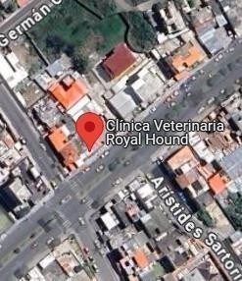

Fuente: Google. (2025)

Anexo 2. Exámenes de laboratorio
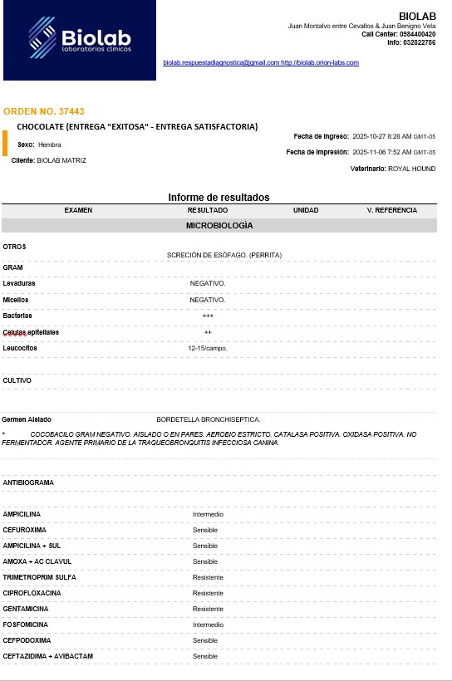

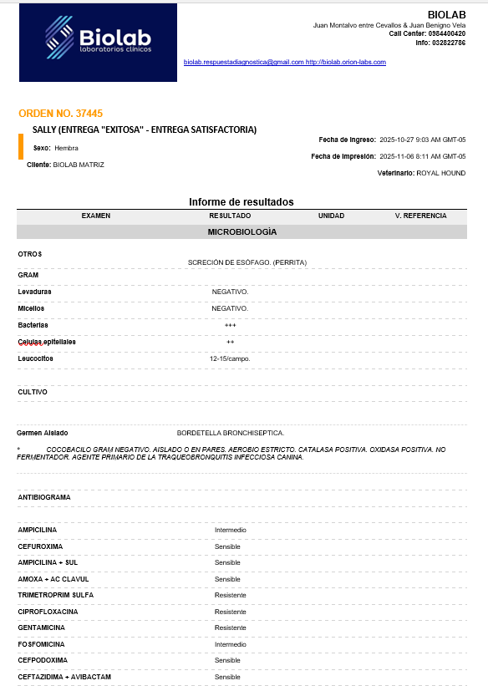

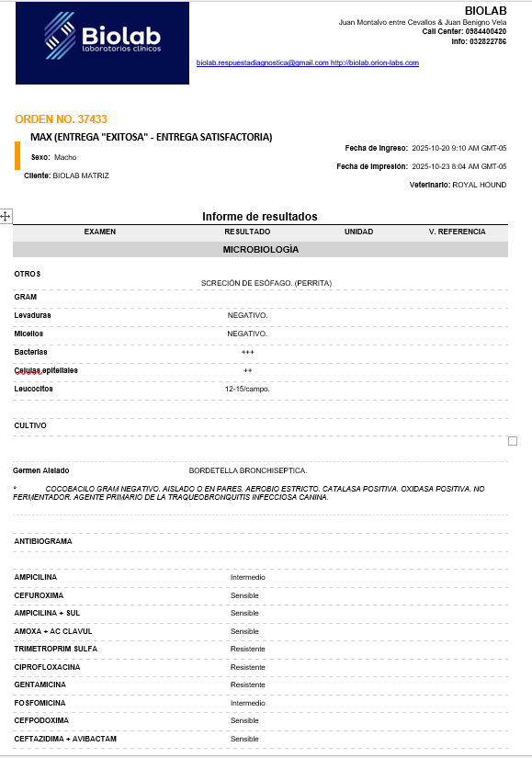

Anexo 2. Evidencia fotográfica

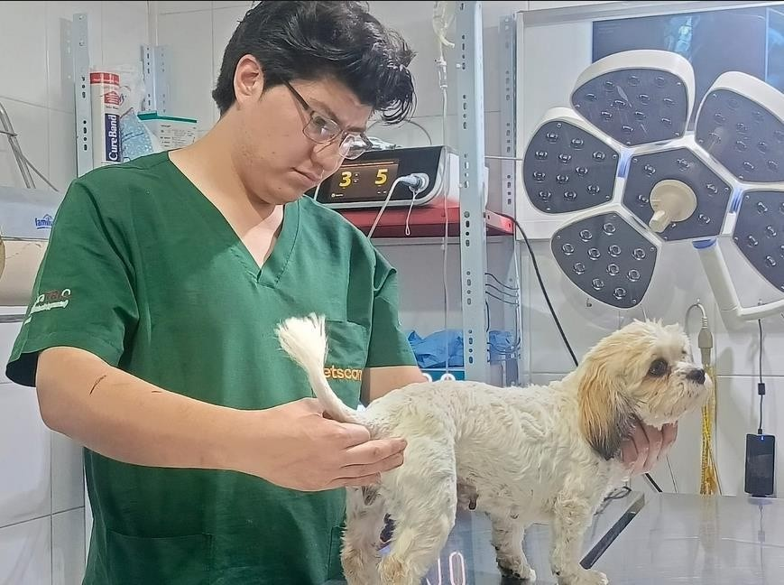
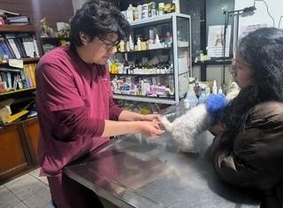
Evaluación de pacientes Valoración de síntomas

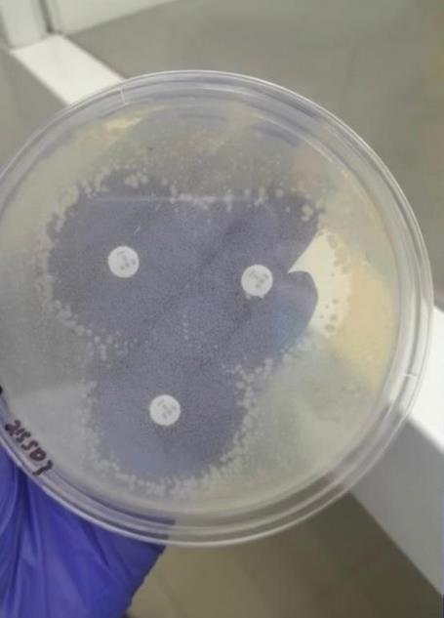
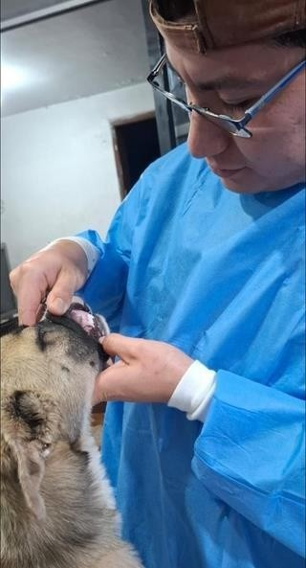

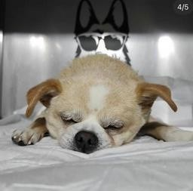
Visita de campo Seguimiento de pacientes
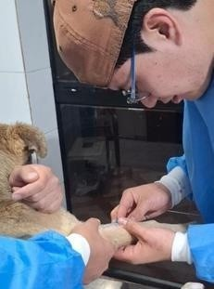
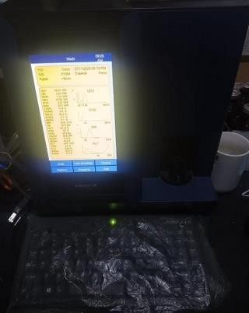

Anexo 3. Base de datos

 |  |  | UNIVERSIDAD ESTATAL DE BOLÍVAR
 |  | Facultad de Ciencias Agropecuarias Recursos Naturales y del Ambiente
 |  |  |  | Carrera de Medicina Veterinaria
  Raza | Sexo | Tratamiento | Temperatur | F.Cardíaca | F. Respirator | Mucosas | P. de Tos | T. Secreción N |   Apetito | Actividad
Pastor A | M | P+M | 39,9 | 110 | 32 | Rosas | Sí | Mucosa | Normal | Sí
Pastor A | M | P+M | 39,7 | 109 | 30 | Rosas | Sí | Mucosa | Normal | Sí
Pastor A | M | P+M | 39,7 | 103 | 26 | Rosas | Sí | Mucosa | Normal | Sí
Pastor A | M | P+M | 39,5 | 87 | 26 | Rosas | Sí | Mucosa | Normal | Sí
Pastor A | M | P+M | 39,4 | 92 | 27 | Rosas | Sí | Mucosa | Normal | Sí
Pastor A | M | P+M | 38,3 | 97 | 25 | Rosas | Sí | Mucosa | Normal | Sí
Pastor A | M | P+M | 38,9 | 101 | 26 | Rosas | No | Ausente | Normal | Sí
Pastor A | M | P+M | 39 | 106 | 27 | Rosas | No | Ausente | Normal | Sí
Pastor A | M | P+M | 38,6 | 110 | 25 | Rosas | No | Ausente | Normal | Sí
Pastor A | M | P+M | 38,7 | 95 | 25 | Rosas | No | Ausente | Normal | Sí
French | H | P+M | 39,5 | 110 | 27 | Rosas | Si | Serosa | Normal | Letárgico
French | H | P+M | 38,9 | 108 | 25 | Rosas | Si | Serosa | Normal | Letárgico
French | H | P+M | 39,4 | 110 | 27 | Rosas | Si | Serosa | Normal | Letárgico
French | H | P+M | 39,3 | 109 | 26 | Rosas | Si | Serosa | Normal | Letárgico
French | H | P+M | 39,4 | 112 | 27 | Rosas | Si | Serosa | Normal | Normal
French | H | P+M | 39,1 | 96 | 24 | Rosas | Si | Serosa | Normal | Normal
French | H | P+M | 38,9 | 98 | 25 | Rosas | No | Serosa | Normal | Normal
French | H | P+M | 38,9 | 110 | 25 | Rosas | No | Serosa | Normal | Normal
French | H | P+M | 39 | 107 | 26 | Rosas | No | Serosa | Normal | Normal
French | H | P+M | 38,8 | 99 | 25 | Rosas | No | Serosa | Normal | Normal
Mestiza | H | A+M | 39,8 | 94 | 16 | Rosas | Sí | Mucosa | Sí | normal
Mestiza | H | A+M | 39,6 | 96 | 17 | Rosas | Sí | Mucosa | Sí | normal
Mestiza | H | A+M | 39,4 | 94 | 18 | Rosas | No | Mucosa | Sí | normal
Mestiza | H | A+M | 39,4 | 82 | 17 | Rosas | No | Ausente | Sí | normal
Mestiza | H | A+M | 39,5 | 106 | 16 | Rosas | No | Ausente | Sí | normal
Mestiza | H | A+M | 38,7 | 104 | 16 | Rosas | No | Ausente | Sí | normal
Mestiza | H | A+M | 38,6 | 96 | 24 | Rosas | No | Ausente | Sí | normal
Mestiza | H | A+M | 38,6 | 94 | 19 | Rosas | No | Ausente | Sí | normal
Mestiza | H | A+M | 39,1 | 94 | 21 | Rosas | No | Ausente | Sí | normal
Mestiza | H | A+M | 39 | 95 | 21 | Rosas | No | Ausente | Sí | normal
Mestizo | M | A+M | 39,3 | 96 | 26 | Rosas | Sí | Serosa | Sí | Letargico
Mestizo | M | A+M | 39,2 | 95 | 20 | Rosas | Sí | Serosa | Sí | Normal
Mestizo | M | A+M | 39,1 | 95 | 18 | Rosas | No | Serosa | Sí | Normal
Mestizo | M | A+M | 39,1 | 96 | 19 | Rosas | No | Serosa | Sí | Normal
Mestizo | M | A+M | 39,2 | 84 | 18 | Rosas | No | Serosa | Sí | Normal
Mestizo | M | A+M | 39 | 86 | 18 | Rosas | No | Serosa | Sí | Normal
Mestizo | M | A+M | 38,9 | 94 | 18 | Rosas | No | Serosa | Sí | Normal
Mestizo | M | A+M | 39 | 92 | 17 | Rosas | No | Serosa | Sí | Normal
Mestizo | M | A+M | 38,8 | 92 | 16 | Rosas | No | Serosa | Sí | Normal
Mestizo | M | A+M | 38,7 | 101 | 24 | Rosas | No | Serosa | Sí | Normal

 |  |  | UNIVERSIDAD ESTATAL DE BOLÍVAR

Facultad de Ciencias Agropecuarias Recursos Naturales y del Ambiente
 |  |  |  | Carrera de Medicina Veterinaria
 |  |  | Seguimiento de efectos adversos
Raza | Sexo | Tratamient | P. vómito | Letargia | Hipoxia/anorexia | Hipertermia/ hipotermia |  |   R. pulmonares
Pastor A | M | P+M | No | No | No | Sí |  | Roncos
Pastor A | M | P+M | No | No | No | Sí |  | Roncos
Pastor A | M | P+M | No | No | No | Sí |  | Roncos
Pastor A | M | P+M | No | No | No | No |  | Normal
Pastor A | M | P+M | No | No | No | No |  | Normal
Pastor A | M | P+M | No | No | No | No |  | Normal
Pastor A | M | P+M | No | No | No | No |  | Normal
Pastor A | M | P+M | No | No | No | No |  | Normal
Pastor A | M | P+M | No | No | No | No |  | Normal
Pastor A | M | P+M | No | No | No | No |  | Normal
French | H | P+M | No | No | No | No |  | Normal
French | H | P+M | No | No | No | No |  | Normal
French | H | P+M | No | No | No | No |  | Normal
French | H | P+M | No | No | No | No |  | Normal
French | H | P+M | No | No | No | No |  | Normal
French | H | P+M | No | No | No | No |  | Normal
French | H | P+M | No | No | No | No |  | Normal
French | H | P+M | No | No | No | No |  | Normal
French | H | P+M | No | No | No | No |  | Normal
French | H | P+M | No | No | No | No |  | Normal
Mestizo | M | A+M | No | No | No | No |  | Normal
Mestizo | M | A+M | No | No | No | No |  | Normal
Mestizo | M | A+M | No | No | No | No |  | Normal
Mestizo | M | A+M | No | No | No | No |  | Normal
Mestizo | M | A+M | No | No | No | No |  | Normal
Mestizo | M | A+M | No | No | No | No |  | Normal
Mestizo | M | A+M | No | No | No | No |  | Normal
Mestizo | M | A+M | No | No | No | No |  | Normal
Mestizo | M | A+M | No | No | No | No |  | Normal
Mestizo | M | A+M | No | No | No | No |  | Normal
Mestiza | H | A+M | No | No | No | No |  | Normal
Mestiza | H | A+M | No | No | No | No |  | Normal
Mestiza | H | A+M | No | No | No | No |  | Normal
Mestiza | H | A+M | No | No | No | No |  | Normal
Mestiza | H | A+M | No | No | No | No |  | Normal
Mestiza | H | A+M | No | No | No | No |  | Normal
Mestiza | H | A+M | No | No | No | No |  | Normal
Mestiza | H | A+M | No | No | No | No |  | Normal
Mestiza | H | A+M | No | No | No | No |  | Normal
Mestiza | H | A+M | No | No | No | No |  | Normal
Cocker | M | A+M | No | No | No | No |  | Normal
Cocker | M | A+M | No | No | No | No |  | Normal
Cocker | M | A+M | No | No | No | No |  | Normal
Cocker | M | A+M | No | No | No | No |  | Normal
Cocker | M | A+M | No | No | No | No |  | Normal
Cocker | M | A+M | No | No | No | No |  | Normal
Cocker | M | A+M | No | No | No | No |  | Normal
Cocker | M | A+M | No | No | No | No |  | Normal
Cocker | M | A+M | No | No | No | No |  | Normal
Cocker | M | A+M | No | No | No | No |  | Normal

 |  |  | UNIVERSIDAD ESTATAL DE BOLÍVAR

Facultad de Ciencias Agropecuarias Recursos Naturales y del Ambiente
 |  |  | Carrera de Medicina Veterinaria
 |  |  | Resultados prubas de sangre
Raza | Sexo | Tratamiento | Día | Linfocitos | Neutrófilos | Linfocitos | Hematocrit |   Hemoglobina
Pastor A | M | P+M | 1 | 21,500/mm3 | 85% | 8% | 34% | 11,1g/dl
Pastor A | M | P+M | 5 | 19,200/mm3 | 80% | 12% | 36% | 11,8g/dl
Pastor A | M | P+M | 10 | 15,500/mm3 | 74% | 16% | 5% | 12,7g/dl
Bully | M | P+M | 1 | 22800/mm3 | 83% | 9% | 35% | 11,4g/dl
Bully | M | P+M | 5 | 10700/mm3 | 78% | 14% | 37% | 12,1g/dl
Bully | M | P+M | 10 | 14900/mm3 | 72% | 18% | 40% | 13g/dl
French | H | P+M | 1 | 21500/mm3 | 86% | 7% | 33% | 10,8g/dl
French | H | P+M | 5 | 20300/mm3 | 82% | 10% | 35% | 11,5g/dl
French | H | P+M | 10 | 16200/mm3 | 76% | 34% | 38% | 12,5g/dl
Husky | H | P+M | 1 | 21900 | 82% | 10% | 36% | 11,9g/dl
Husky | H | P+M | 5 | 18100 | 79% | 13% | 38% | 12,4g/dl
Husky | H | P+M | 10 | 14600 | 73% | 17% | 41% | 13,3g/dl
Mestiza | H | A+M | 1 | 23400 | 84% | 8% | 34% | 16g/dl
Mestiza | H | A+M | 5 | 16800 | 75% | 15% | 38% | 12,6g/dl
Mestiza | H | A+M | 10 | 12500 | 69% | 21% | 42% | 13,9g/dl
Mestizo | M | A+M | 1 | 21100 | 83% | 9% | 35% | 11,5g/dl
Mestizo | M | A+M | 5 | 14700 | 70% | 20% | 40% | 13,1g/dl
Mestizo | M | A+M | 10 | 10500 | 65% | 25% | 45% | 14,4g/dl
Cocker | M | A+M | 1 | 21500 | 82% | 10% | 36% | 11,8g/dl
Cocker | M | A+M | 5 | 15900 | 71% | 19% | 41% | 14,8g/dl
Cocker | M | A+M | 10 | 10230 | 66% | 24% | 40% | 14,8g/dl
Pequinés | M | A+M | 1 | 23100 | 84,00% | 8% | 34% | 11,2g/dl
Pequinés | M | A+M | 5 | 14900 | 69% | 21% | 40% | 13,9g/dl
Pequinés | M | A+M | 10 | 11200 | 67% | 23% | 45% | 14,6g/dl

Anexo 4. Glosario de términos técnicos

Auscultación: Técnica diagnóstica que consiste en escuchar los sonidos producidos por órganos internos, especialmente del aparato respiratorio y cardiovascular, usando un estetoscopio.
Bronconeumonía: Infección inflamatoria que afecta a los bronquios y al tejido pulmonar, común en casos avanzados del CIRDC, y puede comprometer severamente la función respiratoria.
Condición corporal: Evaluación del estado nutricional de un animal basada en la cantidad de tejido adiposo presente, clasificada comúnmente como baja, normal o alta.
Disnea: Dificultad o esfuerzo respiratorio anormal, generalmente visible como respiración rápida, superficial o con esfuerzo. Es un signo clínico frecuente en enfermedades respiratorias.
Estornudos paroxísticos: Episodios repetitivos e incontrolables de estornudos, muchas veces indicativos de irritación o infección de las vías respiratorias superiores.
Hipertermia: Aumento anormal de la temperatura corporal, generalmente superior a 39 °C en caninos, y es indicativa de infección o inflamación sistémica.
Inmunocomprometido: Estado en el cual el sistema inmunológico del animal se encuentra debilitado o suprimido, haciéndolo más susceptible a infecciones como el CIRDC.
Letargia: Estado de baja energía, apatía o fatiga en el animal, asociado frecuentemente a infecciones sistémicas o cuadros clínicos de mediana a alta severidad.
Mucopurulento: Tipo de secreción nasal espesa, de color amarillento o verdoso, que indica la presencia de pus y una infección activa de las vías respiratorias.

Radiografía torácica: Estudio por imagen que permite observar la estructura de los pulmones y bronquios, útil para diagnosticar neumonías o complicaciones en casos severos de CIRDC.
Rinorrea: Flujo anormal de secreción nasal. Puede ser serosa, mucosa o mucopurulenta, y es un signo común d0e afección respiratoria en caninos.

